

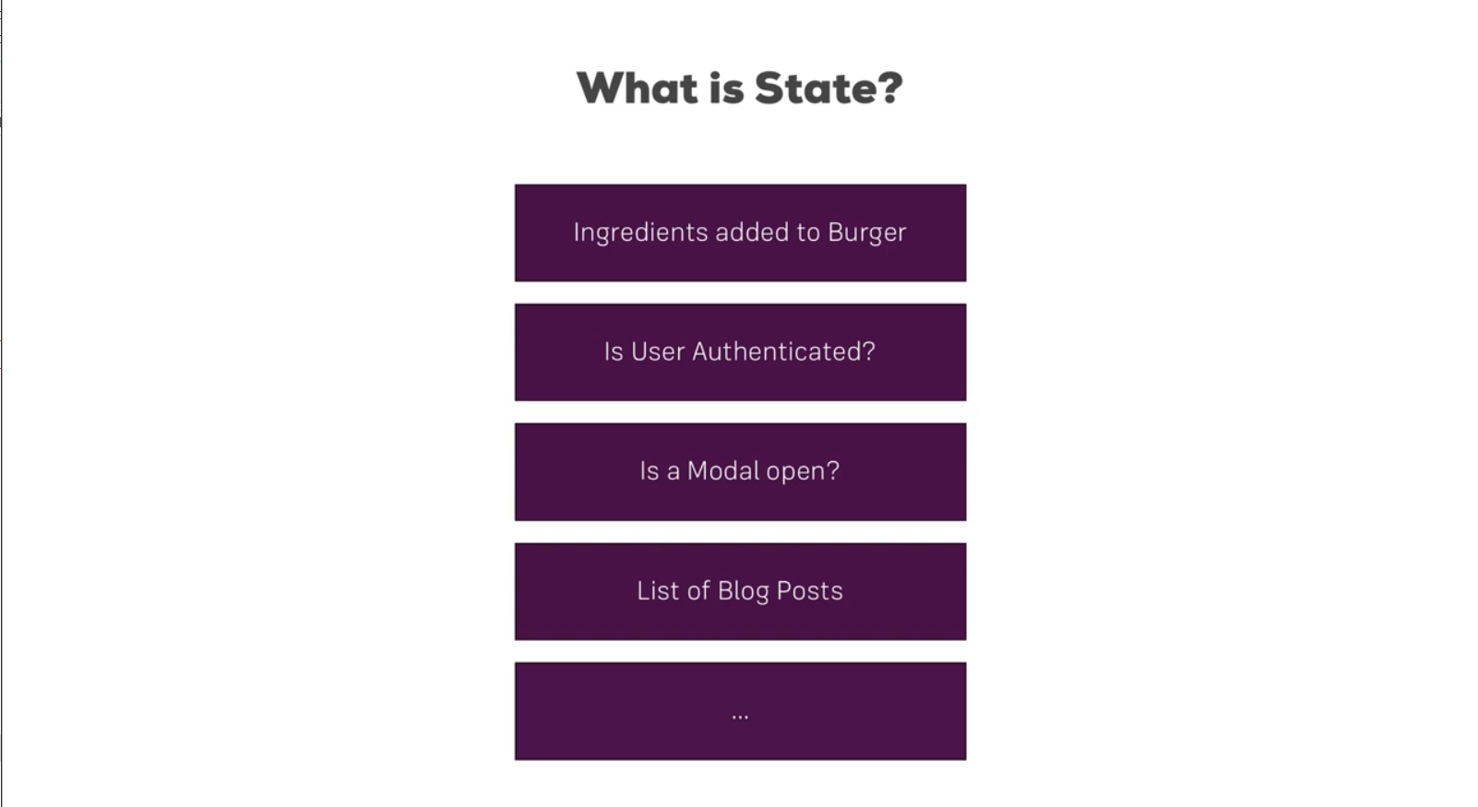

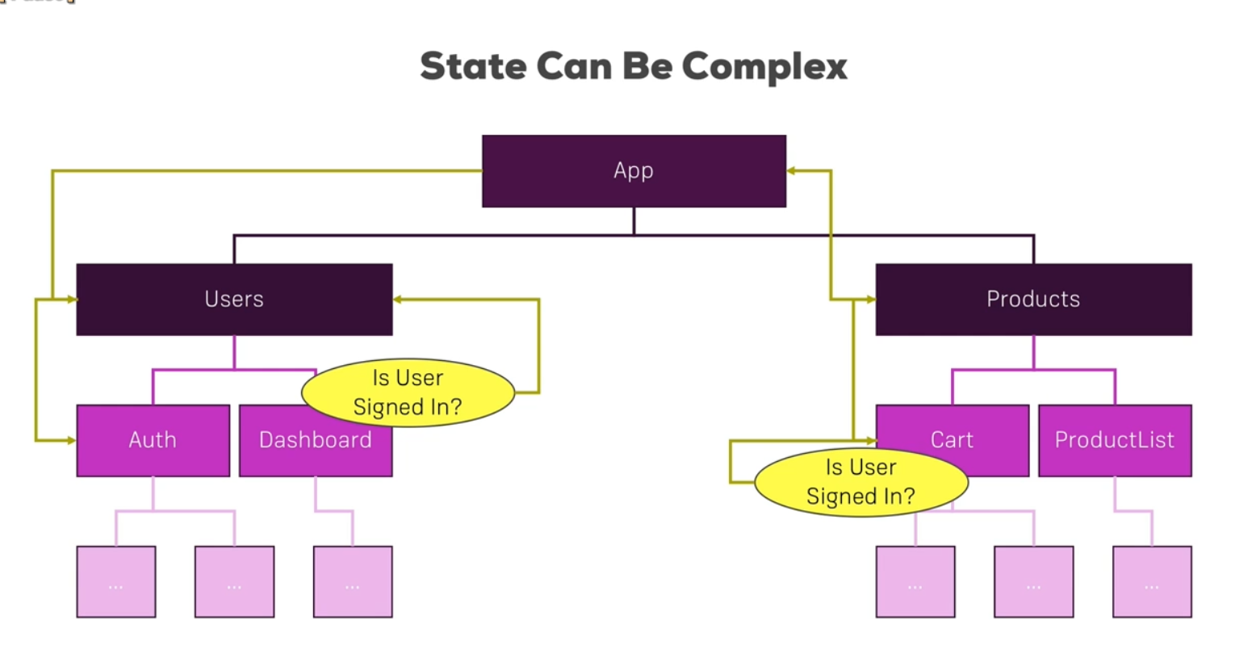

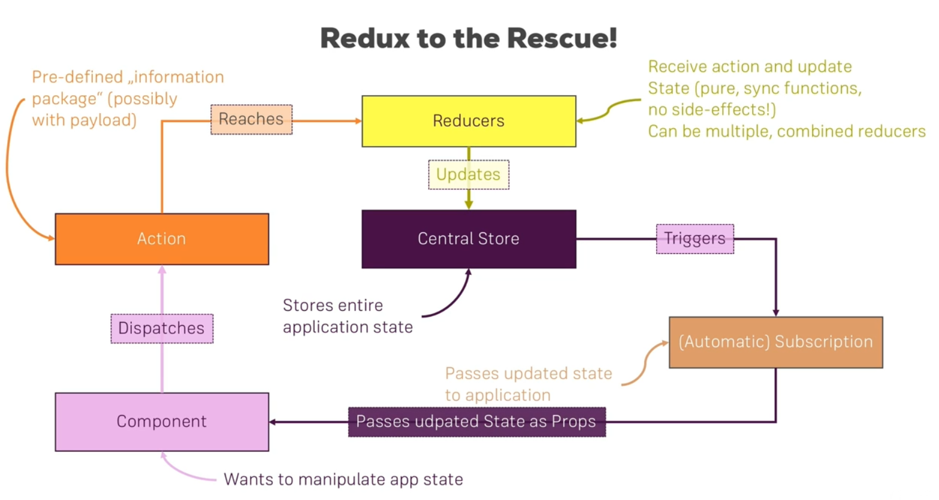

Redux flow

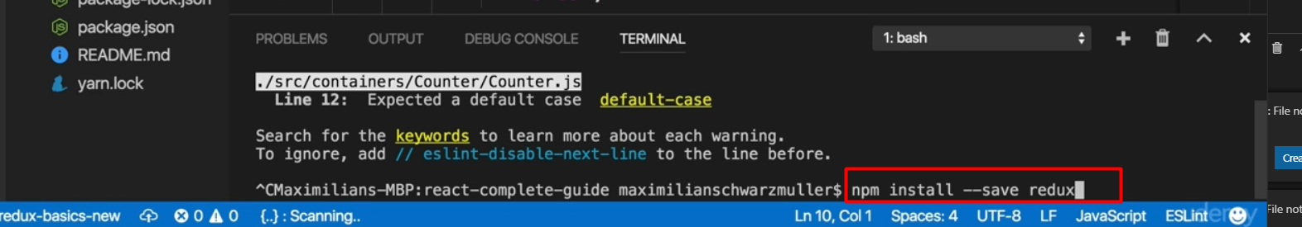install redux

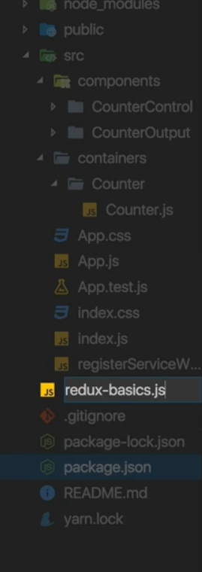tạo file redux-basics.js tại root folder

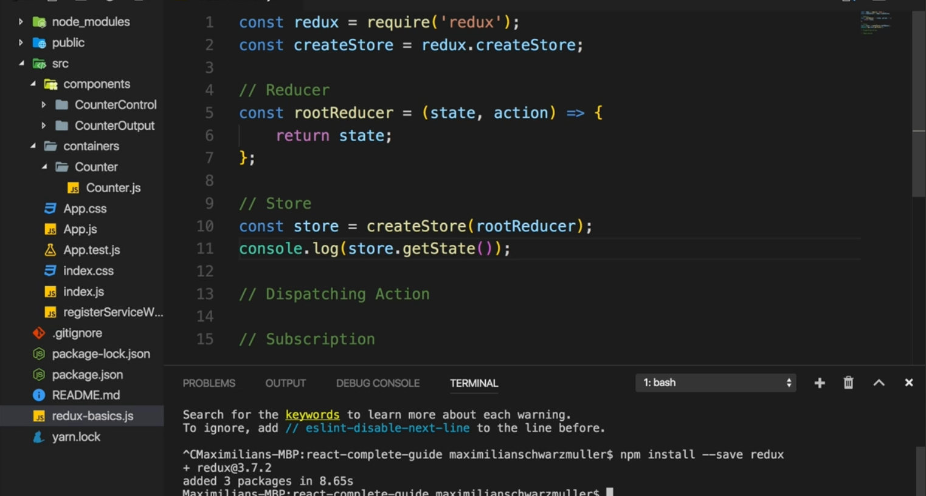

Chưa có chi trong reducer nên state in ra sẽ là undefine

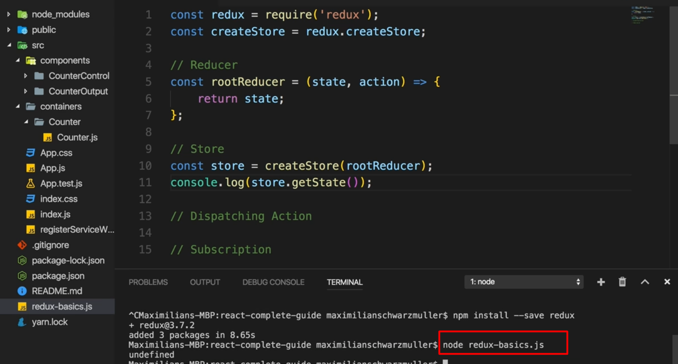

Exercute code trong file redux

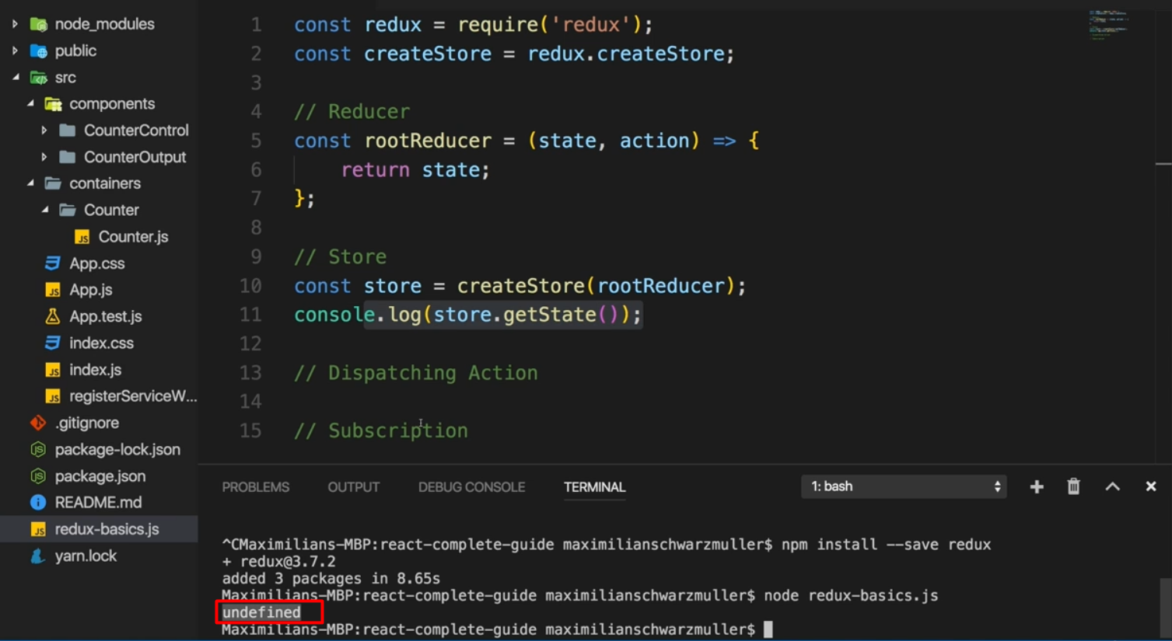

In ra undefine

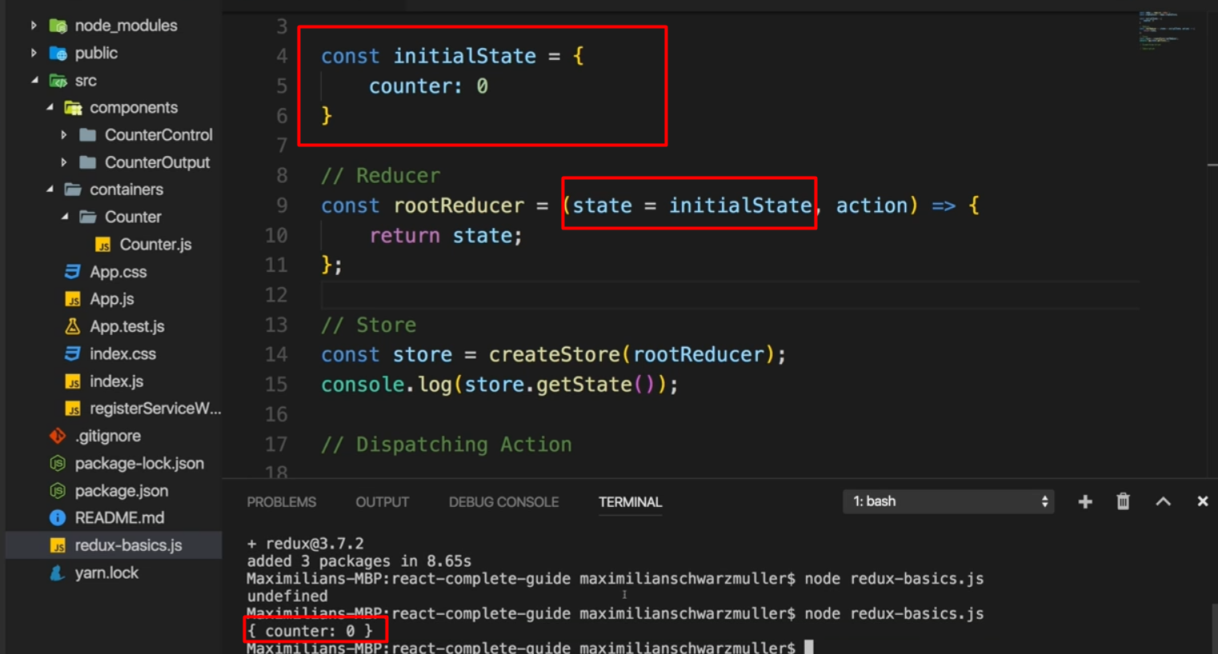

Đưa initialstate chừa object vào, có thể đưa số, biến, mãng, object

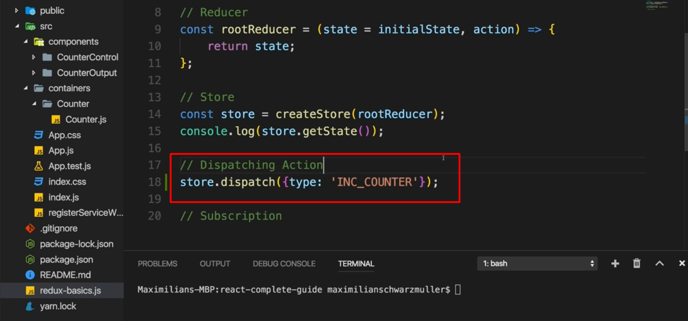

Type là tên của action đó, tên này tự đặt, và dùng để xài sau này

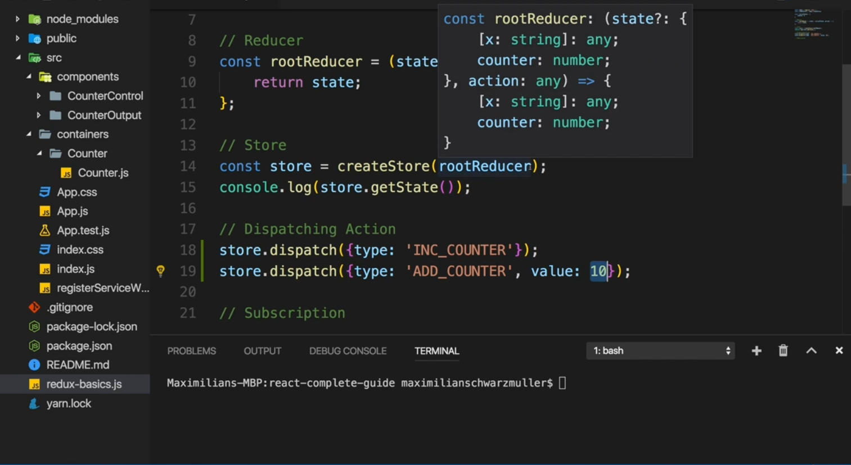

Trong dispatch có thể đưa biến vào

Tên biển: giá trị

Giá trị có thể là bất kể kiểu giá trị nào kể cả object hay array

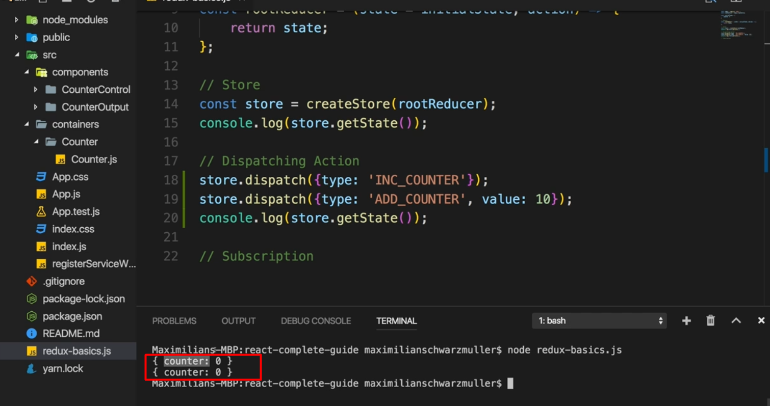

Có 2 giá trị vì ở trên có 2 console.log

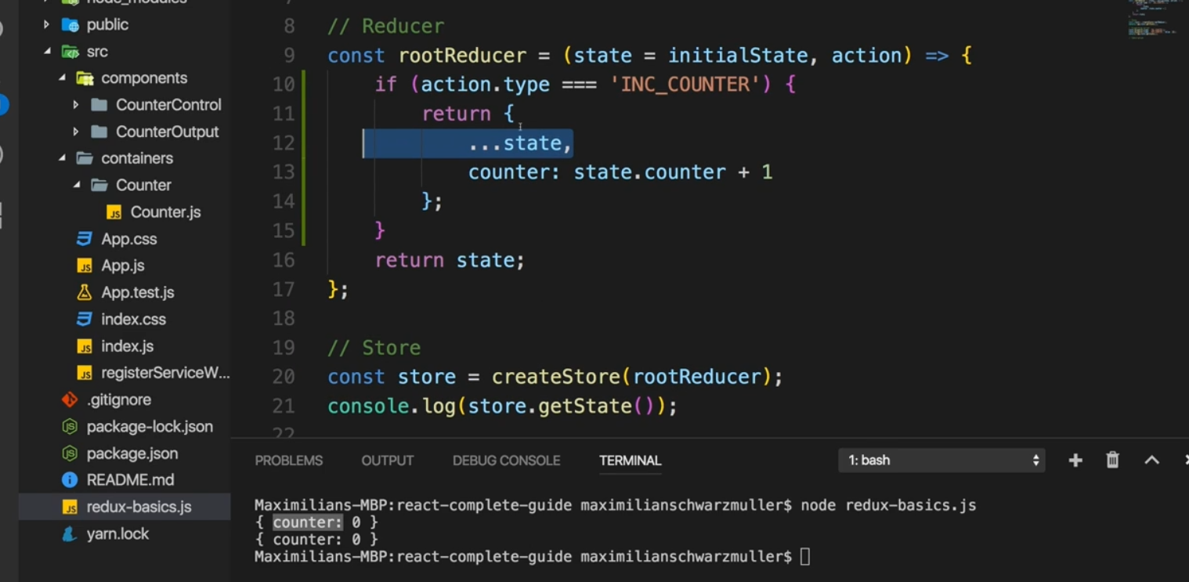

Trong reducer thực hiện action theo type đã chỉ định trước

Return state mới, …state, để copy lại state cũ, sau đó là tên của giá trị muốn thêm hoặc thay đổi (over write)

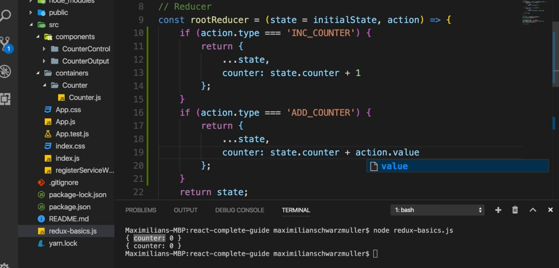

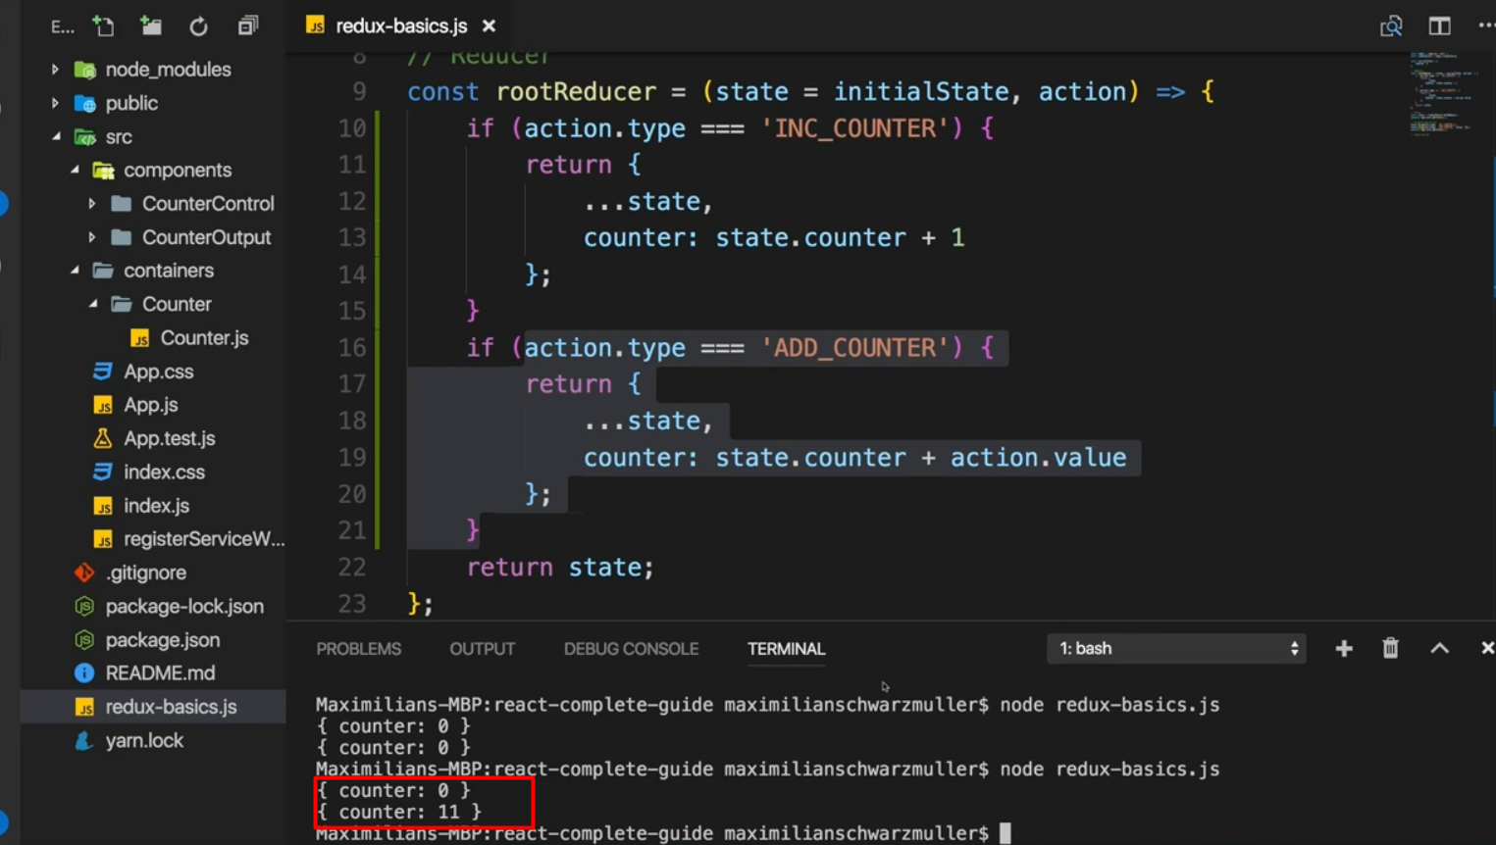

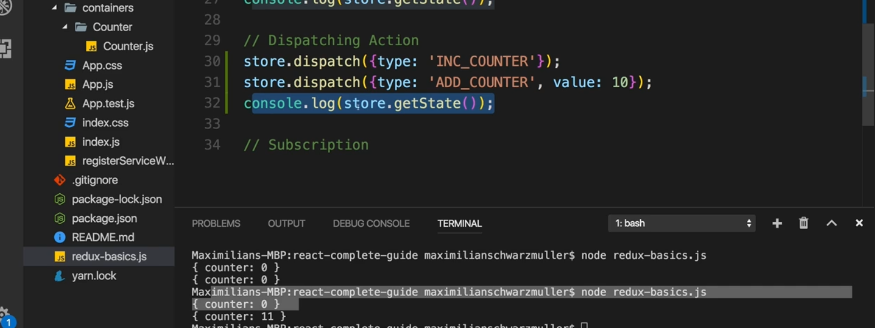

Sau khi gọi lệnh dispatch lệnh 1 cộng vào 1, lệnh 2 cộng vào value -> giá trị kết quả là 11

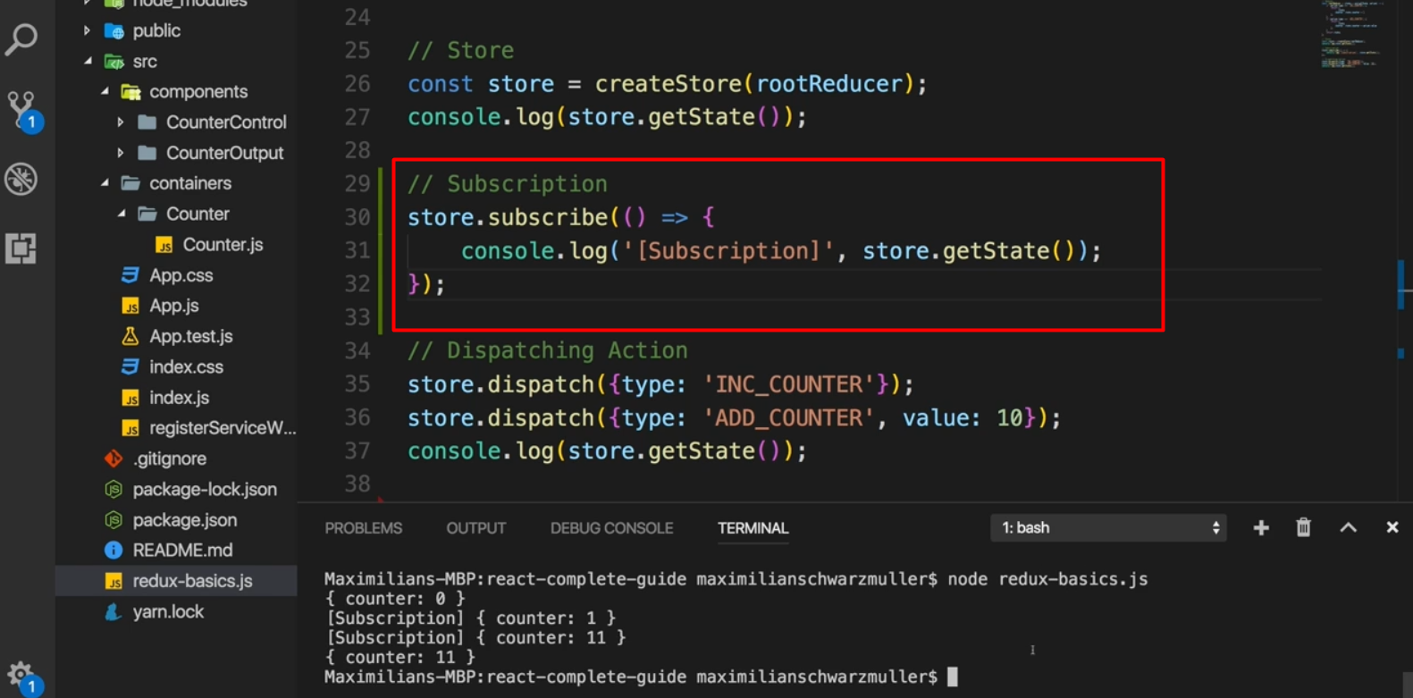

Mỗi lần store dispatch và store thay đổi thì subcription sẽ được gọi

Connet redux to react

Nên connect trước khi application start

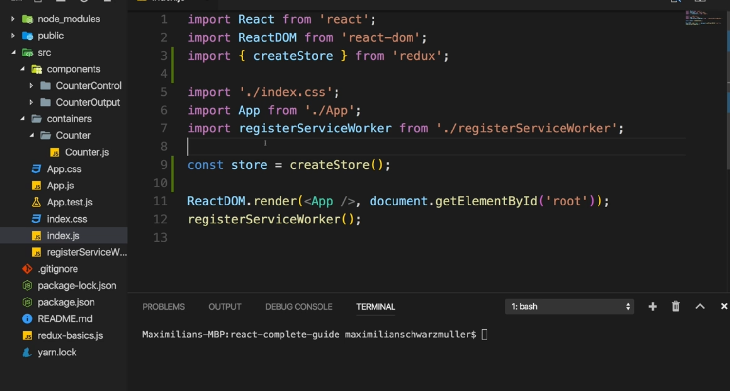

* 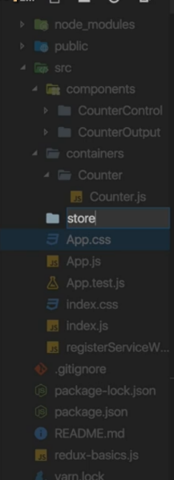Phải tạo reducer

tạo folder mới cho reducer

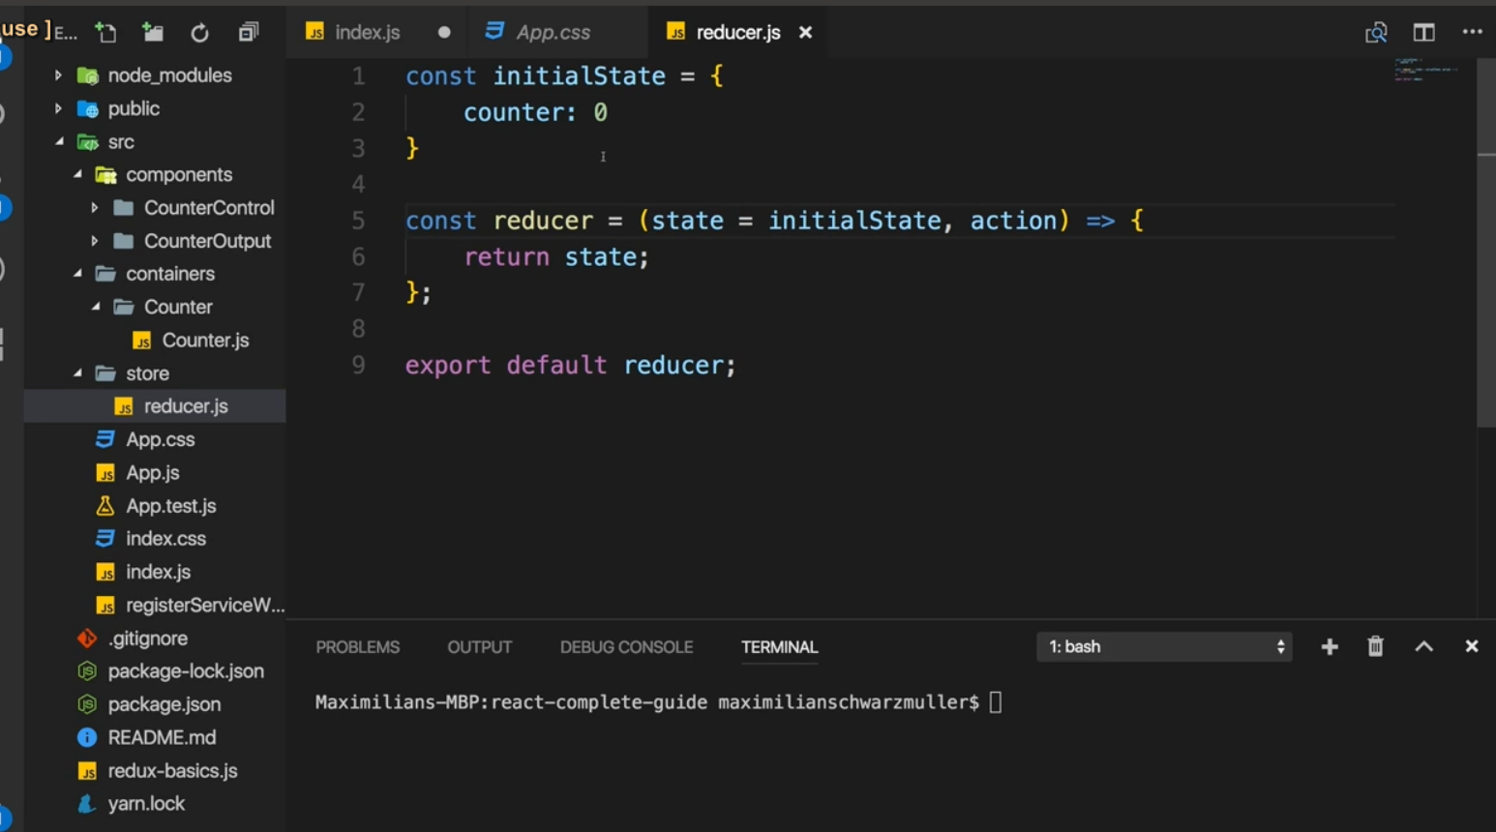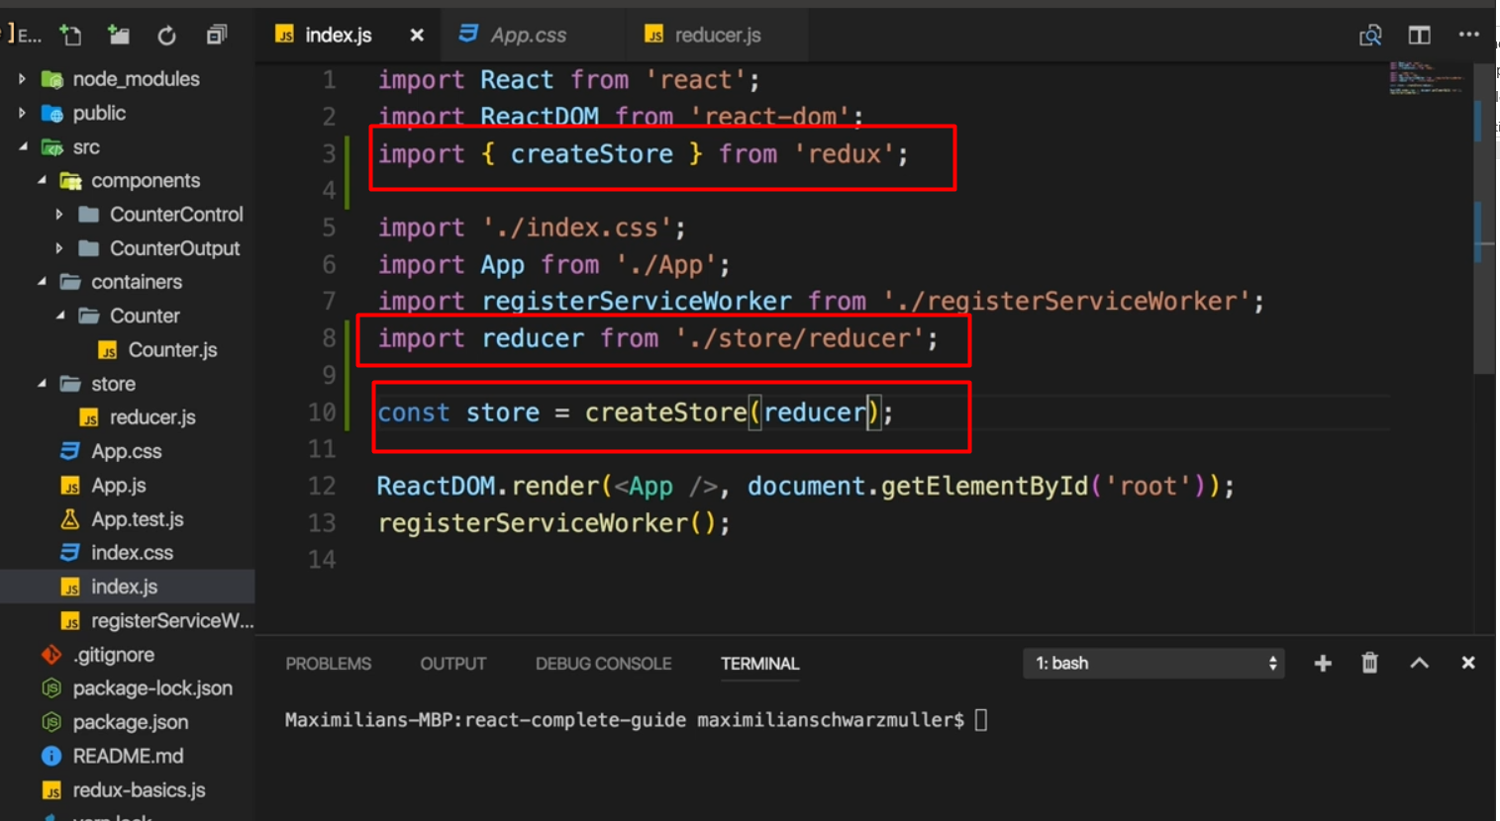

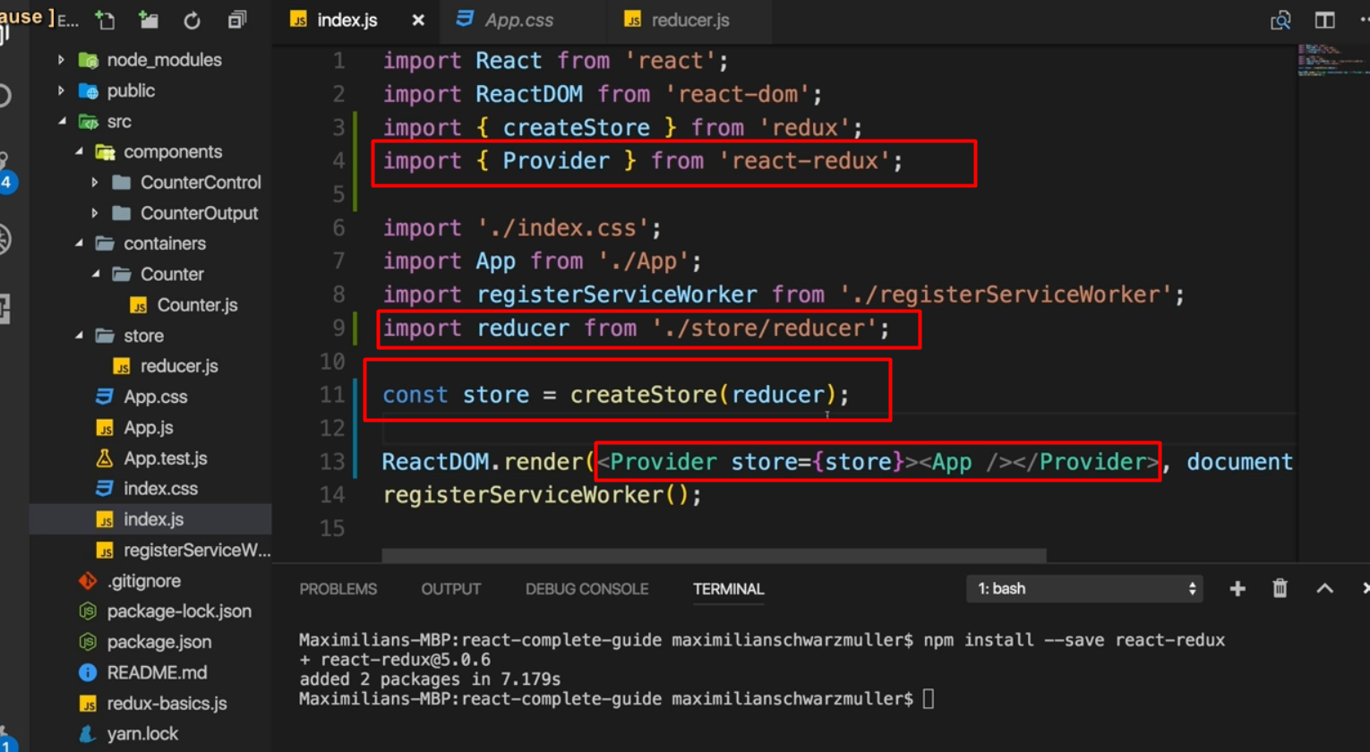

Install react-redux và dùng proveider để liên kết redux với react

Như vậy app được connet to redux

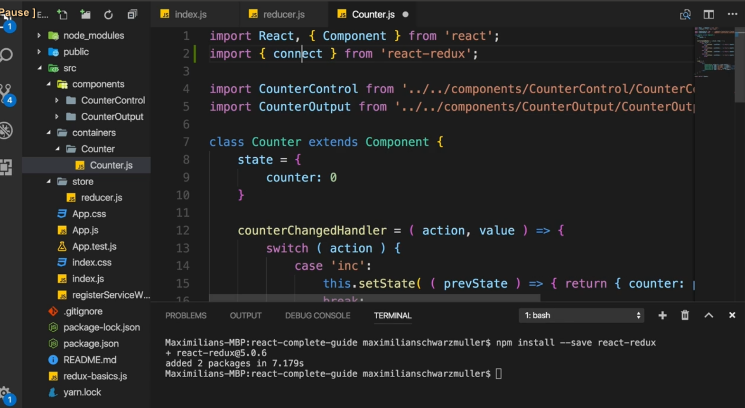

Trên counter import HOC connet

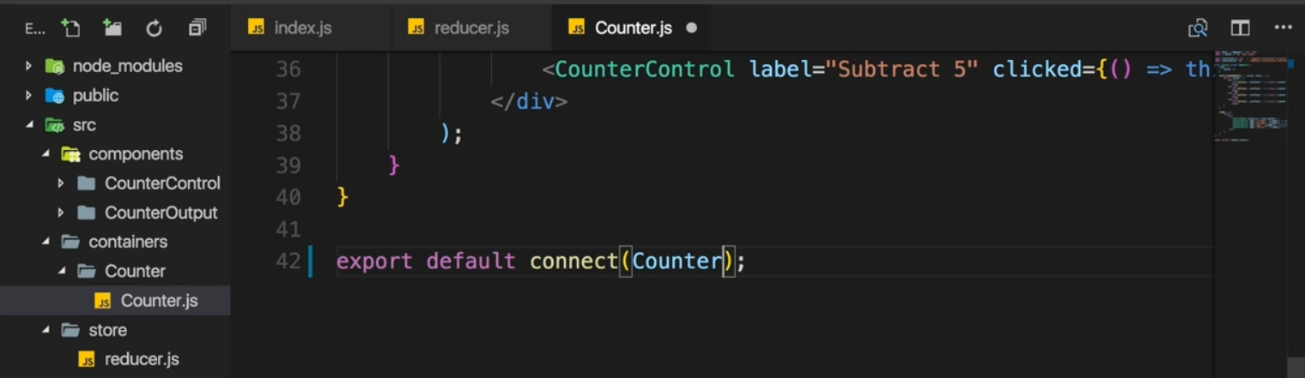

Connect là function return HOC

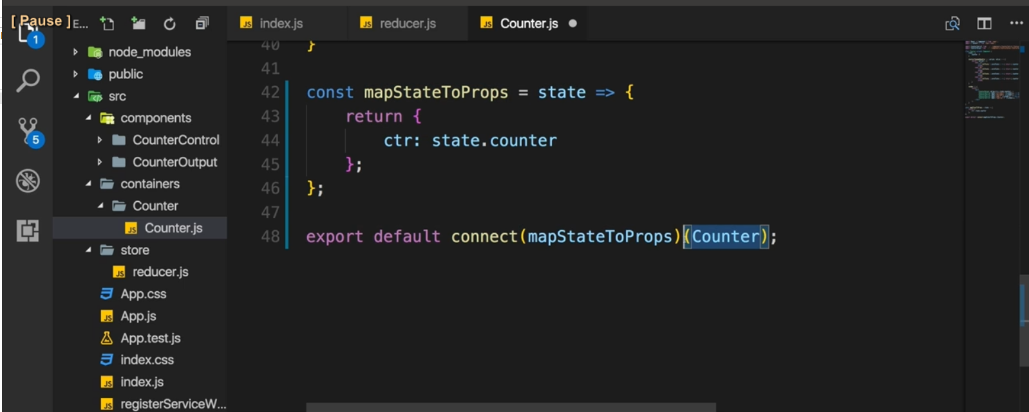

State ở mapStateToProps là global state trong reducer

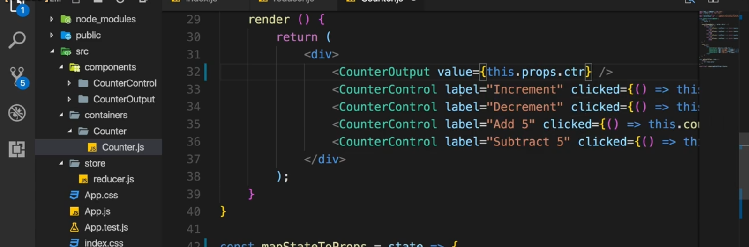

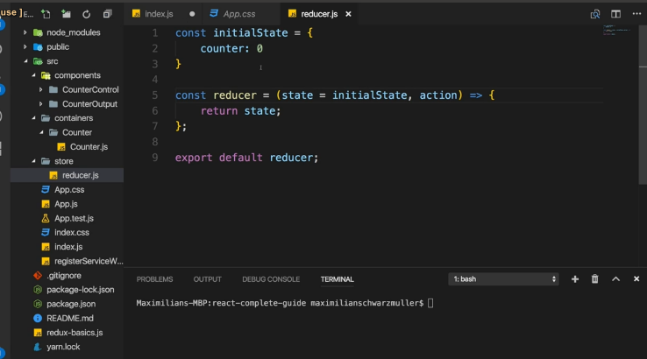khi đó this.props.ctr sẽ là 0 -> truyền được tự reducer -> component -> có thể sử dụng global, ko cần phải truyền theo props như react thuần

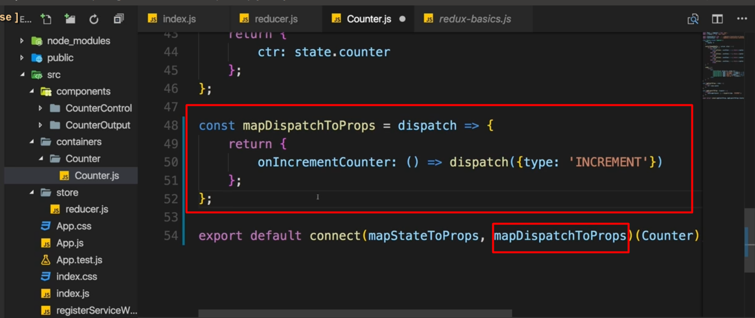

Dispatch action

Truyền vào biến thứ 2 của connect

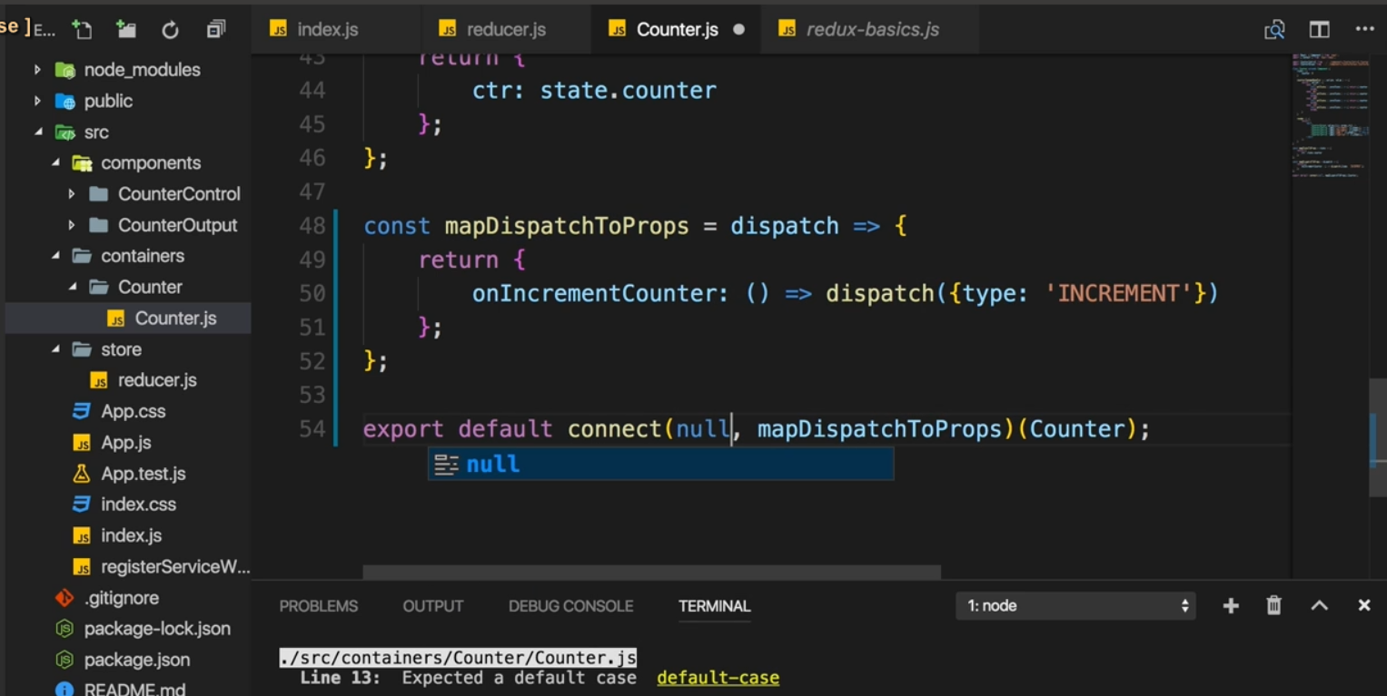

Nếu ko có state thì pass null vô đó

Ko có dispatch thì ko cần truyền thông số thứ 2

Đây là vị trí sử dụng khonong phải là file reducer

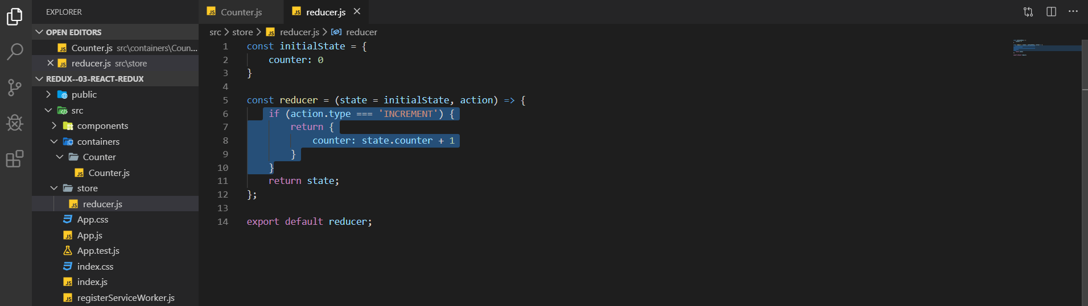

Định nghĩa action đó trong reducer

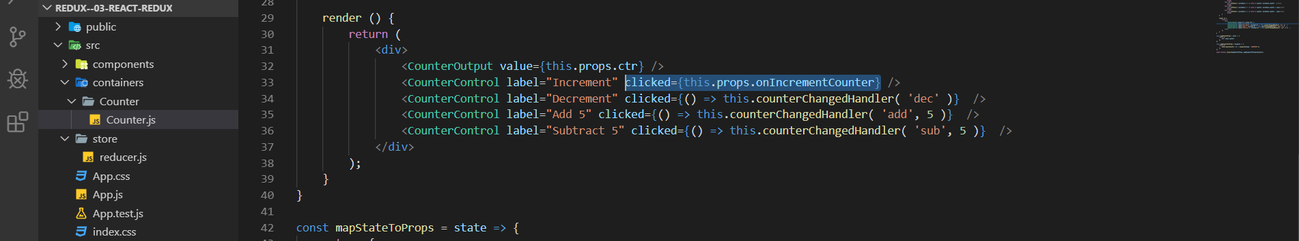

Dùng action đó

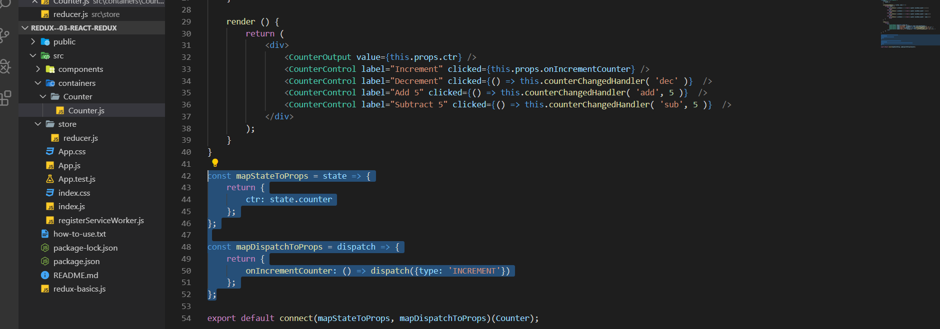

Recap lại ta có ctr hiển thị kết quả connect tới state.counter của redux

onIncrementCounter connect tới action.type: “increment” -> tăng state.counter lên 1

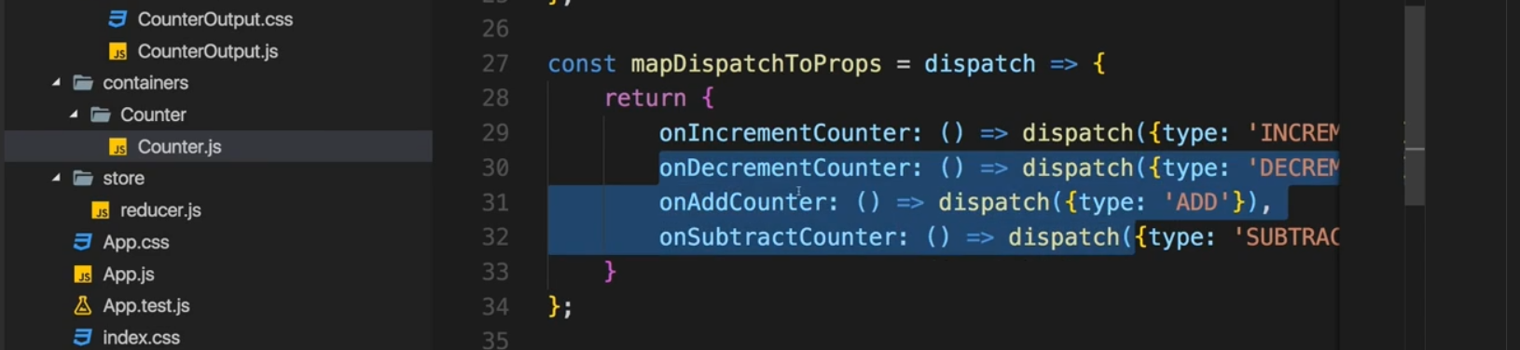

Tạo action cho các method còn lại

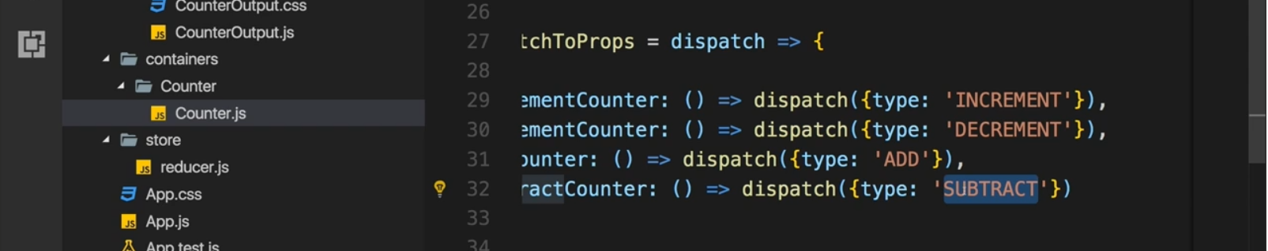

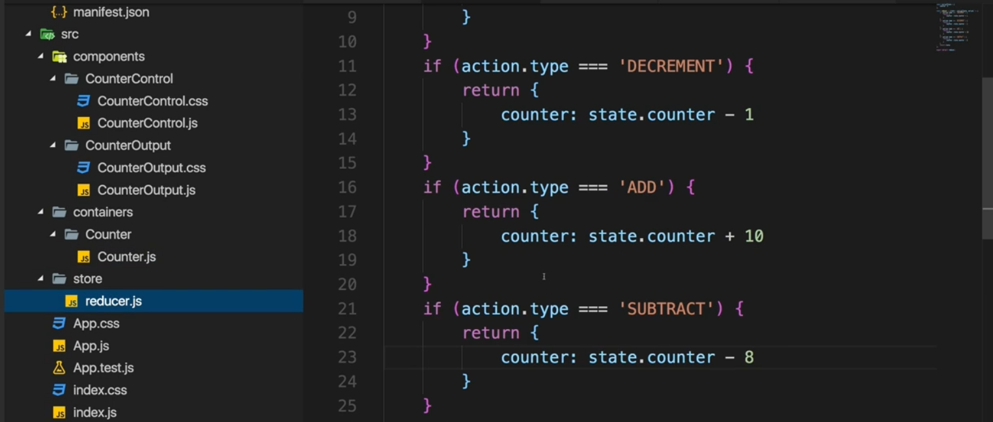

Handling action trên reducer tương tự với increment

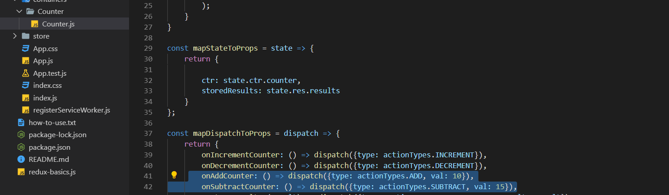

Ngoài type ta có thể thêm các giá trị khác, bất kỳ kiểu dữ liệu nào

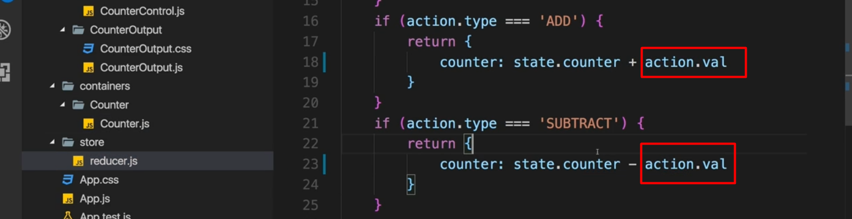

Khi đó trong reducer có thể sử dụng biến này

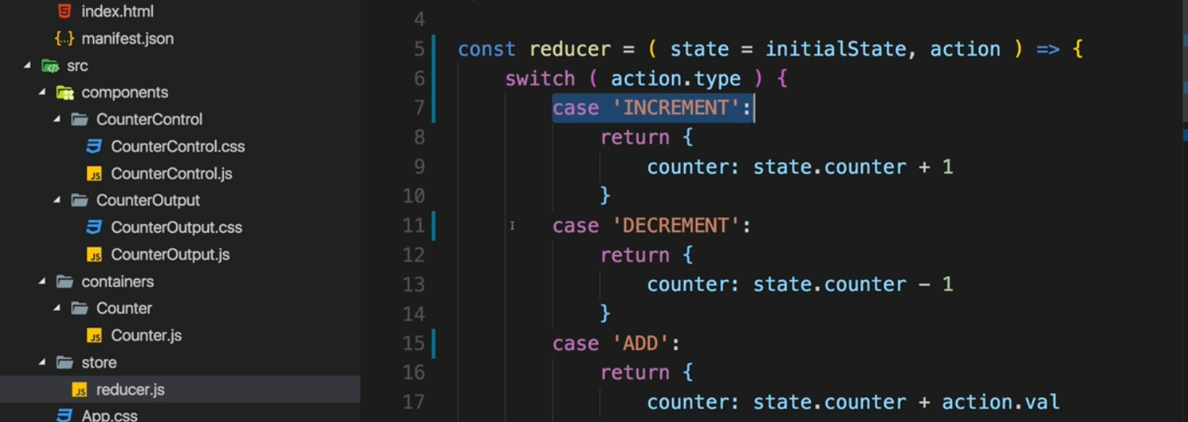

Trong reducer dùng switch sẽ hợp lý hơn dùng if

Ko cần break vì return thì kết thúc hàm luôn rồi

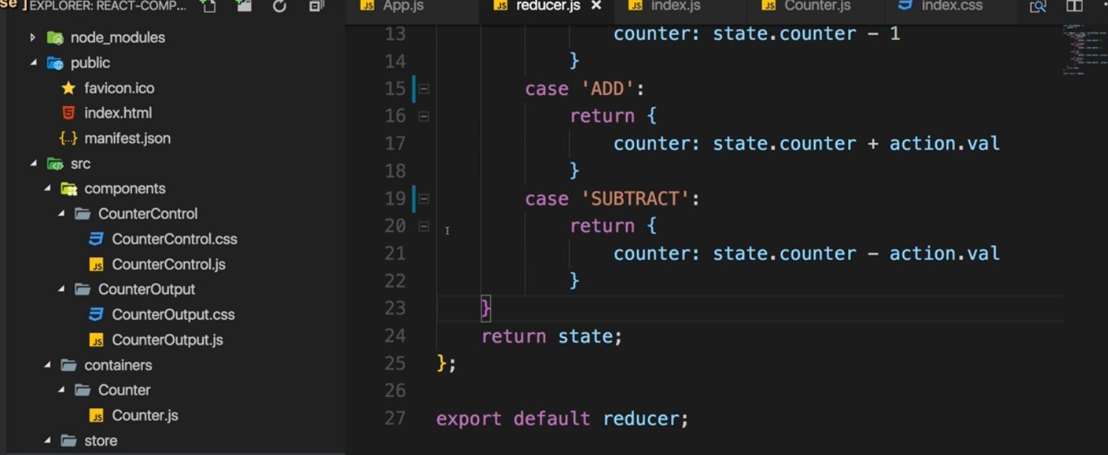

Và khi ko có action nào xảy ra thì nó đơn giản chỉ là return state ( state này là curent state)

Dùng results lưu lại các result

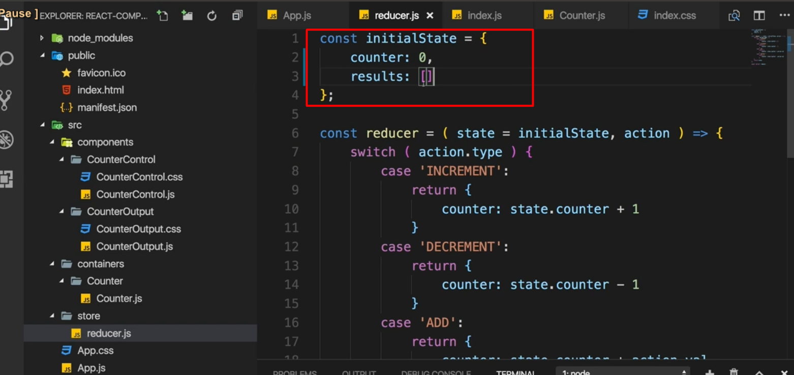

Thêm vào initial state

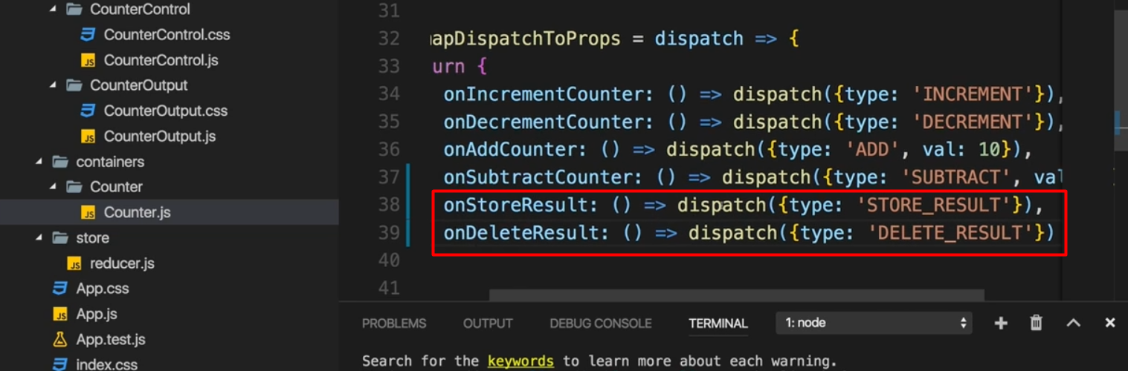

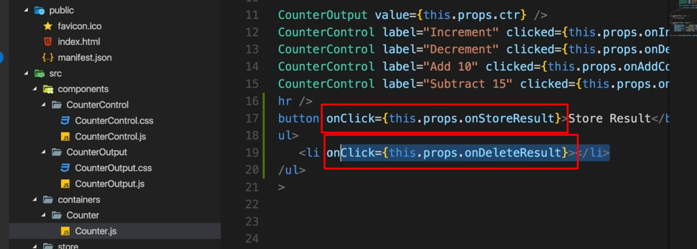

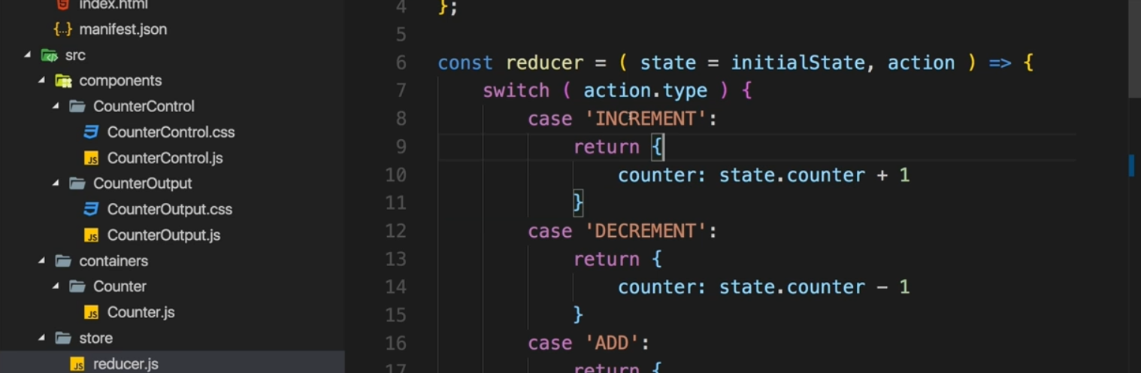

Return ntn thì nó sẽ tạo ra state mới thay state cũ -> ko nên

* Copy state cũ rồi thêm mới hoặc thay đổi

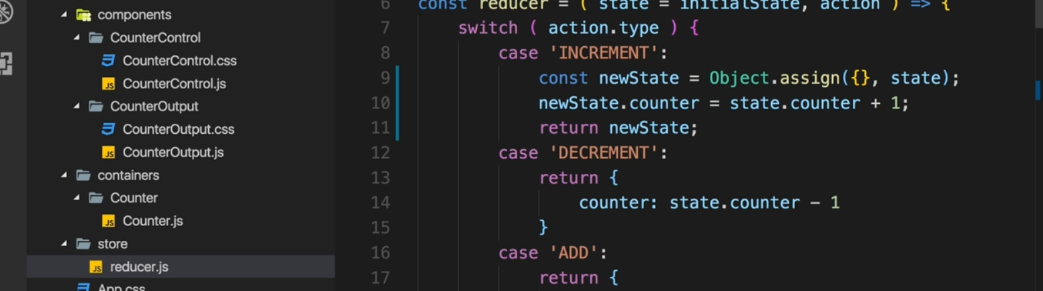

Đây là cách làm đúng

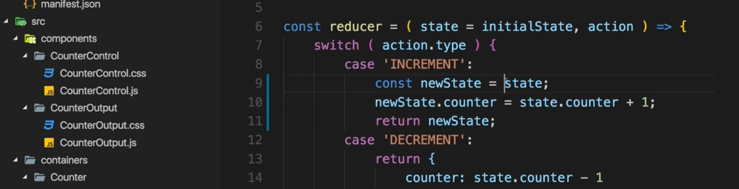

Không làm ntn vì làm ntn là đang thay đổi state cũ, vì phép gán đối với object là phép trỏ

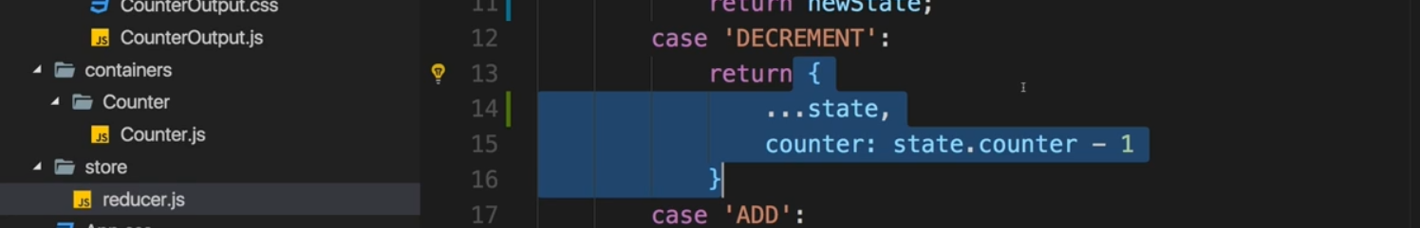

Hoặc dùng spread

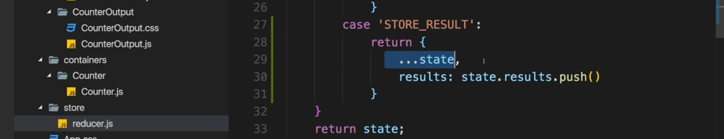

Dùng push ko hợp lý vì nó trả về đúng object cũ

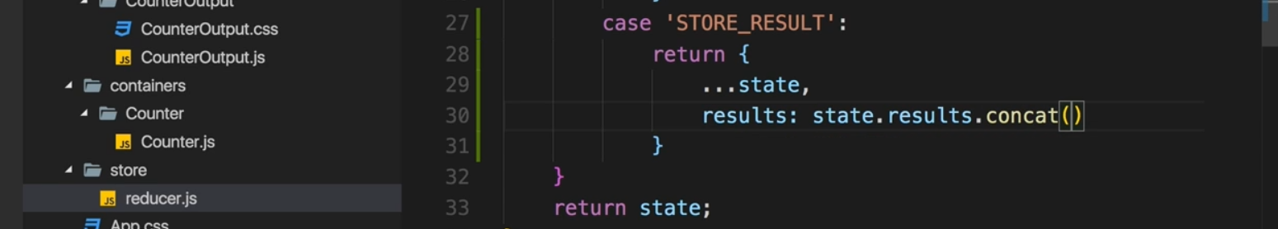

Concat sẽ trả về một newarray

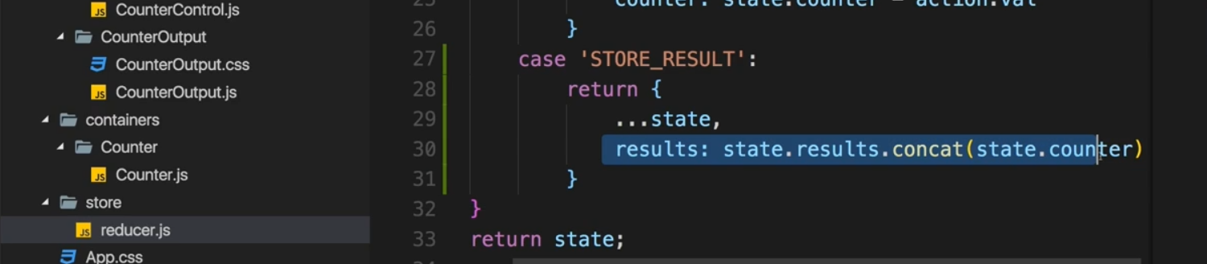

Action này sẽ lưu lại kết quả của counter khi nhấn nút

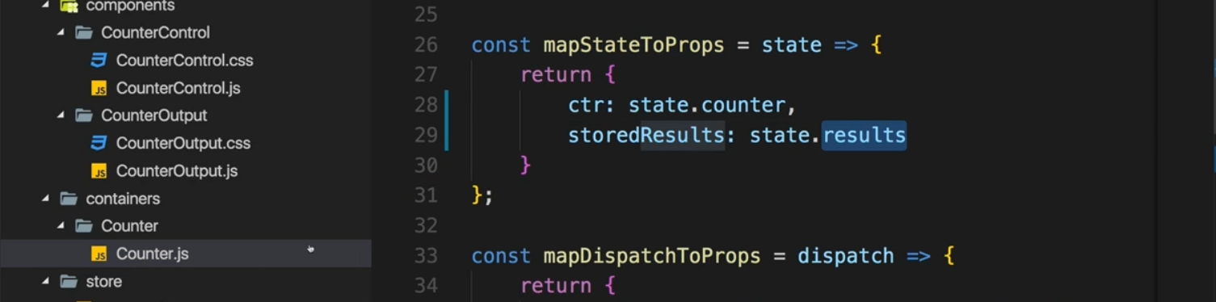

Sang bên coponent gọi result ra

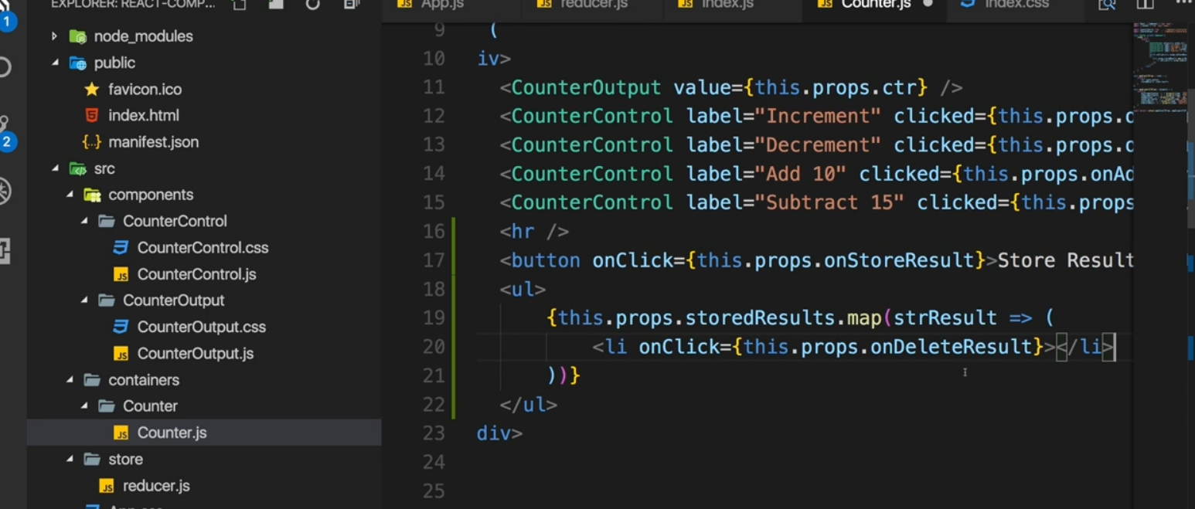

Dùng array đó sinh ra danh sách những kết quả dã lưu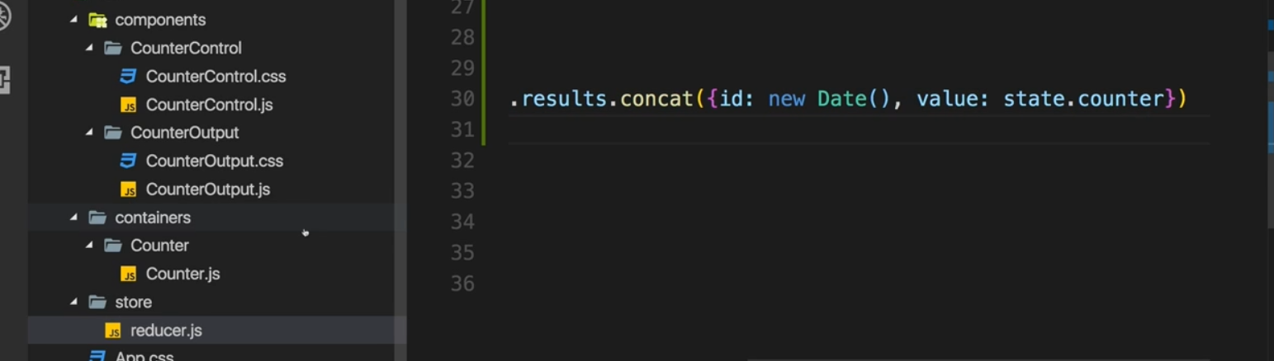

Mỗi lần lưu sẽ đẩy vào mãng một object như sau

Id ở đây new date để tạo id theo thời gian -> hạn chế trùng lặp tuy nhiên tạo quá nhanh -> trùng -> lỗi

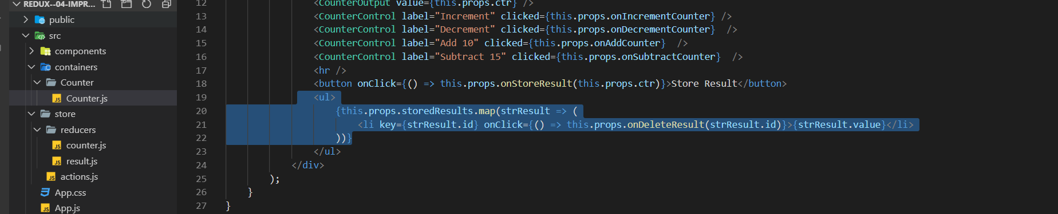

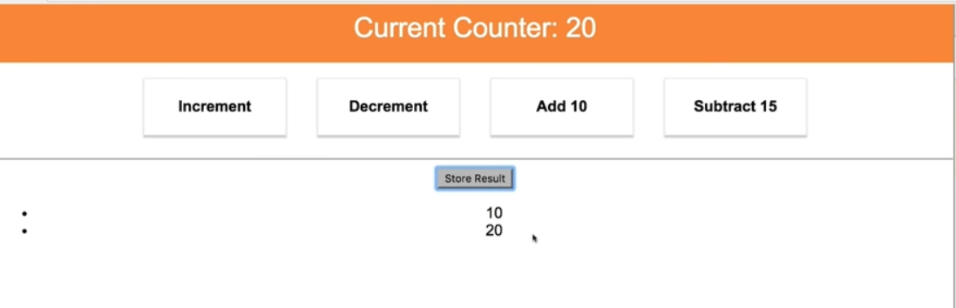

Như vậy khi nhấn vào store result nó sẽ lưu lại kết quả của mỗi lần tính toán

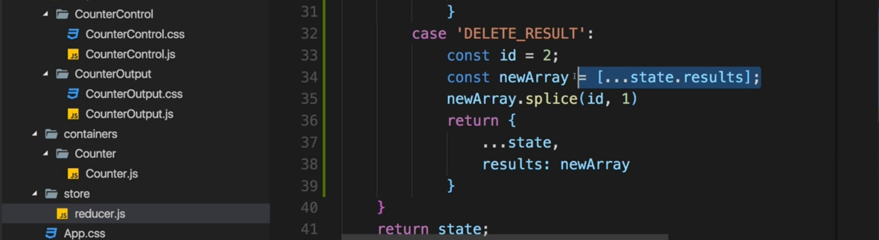

Với array hay object ko thể gán nó vì đó là phép trỏ

Dùng id hard code ở đây trước tý sẽ thay đổi gán cho cái được click sau

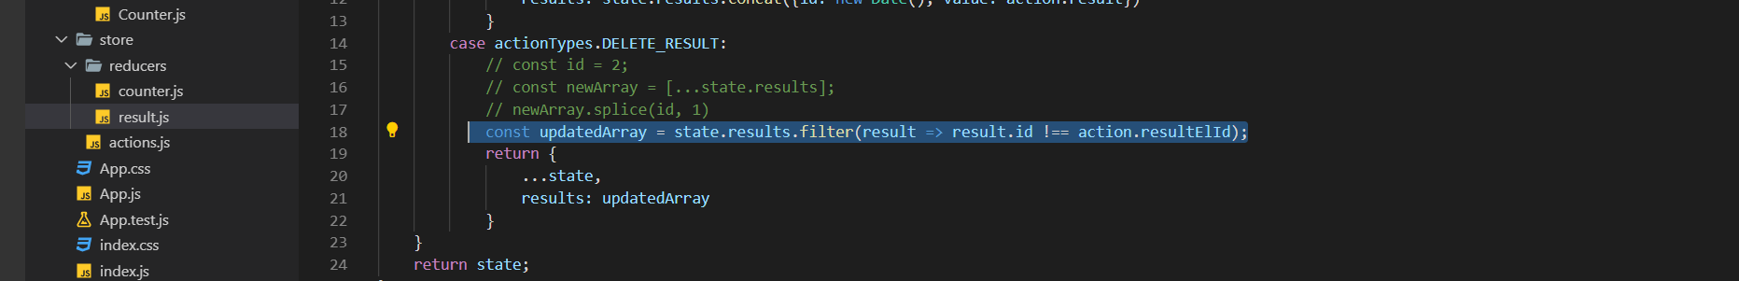

C2 dùng filter, filter trả về một mãng mới chứa cái phần từ mà điều kiện trong callback function là true

resultElId được truyền qua dispatch

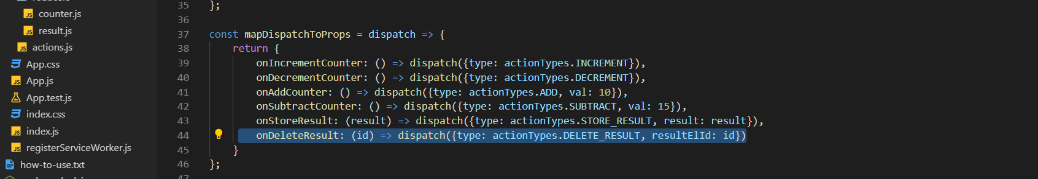

Funtion phải có đối số id để truyền id vào khi gọi function

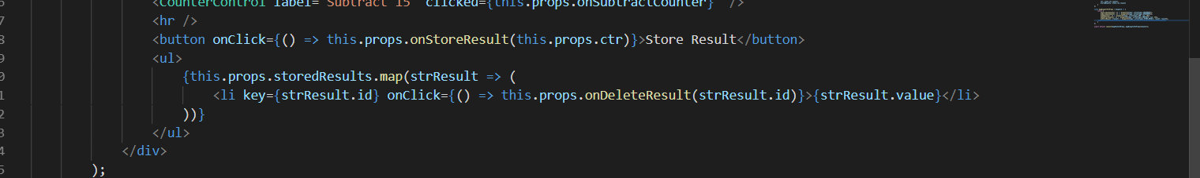

Truyền id vào trong lúc map -> khi click vào cái nào thì id của cái đó được truyền

* Nhần vào cái nào thì cái đó mất ko hiển thỉ ra nữa

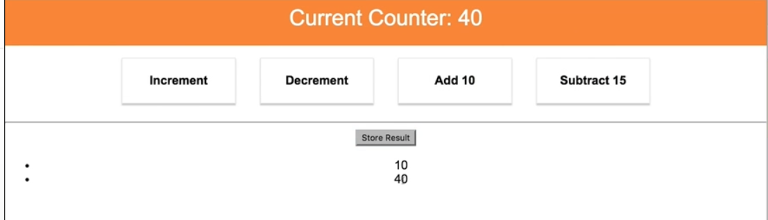

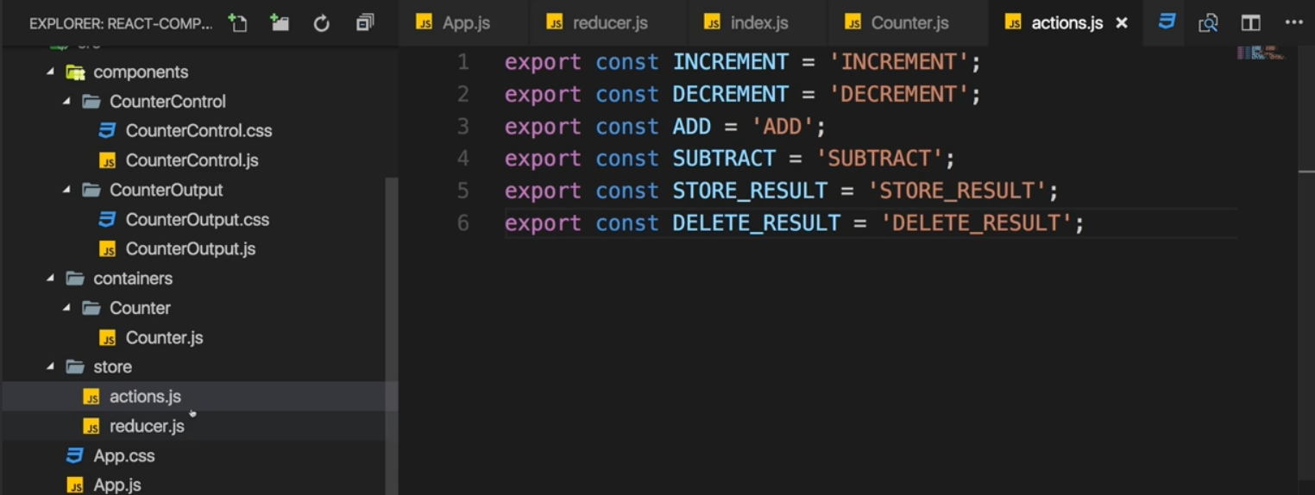

Tạo file action export các action, dùng ntn đỡ ghi sai và có hệ thống hơn

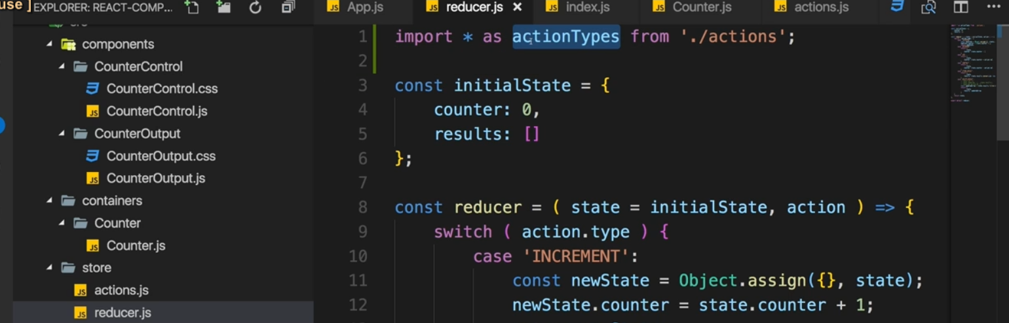

Import vào file reducer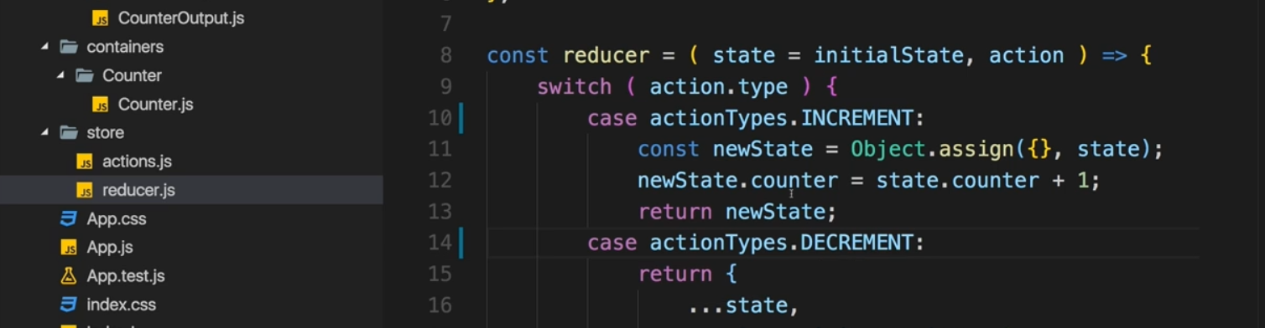

Sử dụng các biến đó

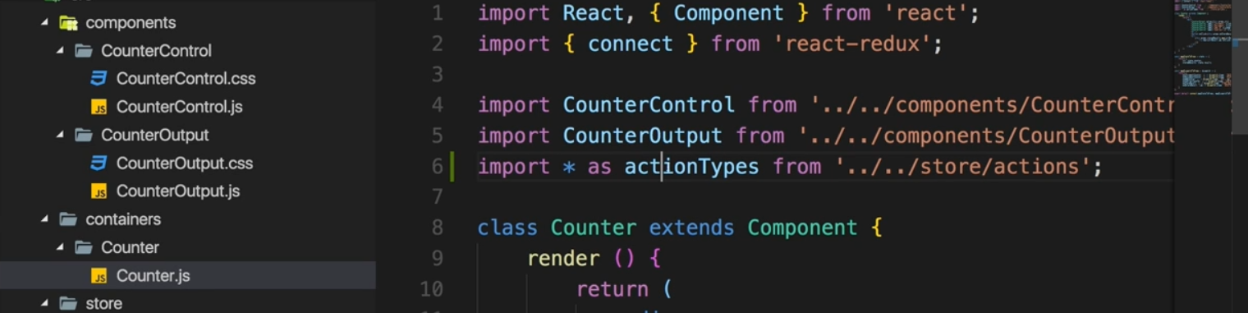

Import trong component

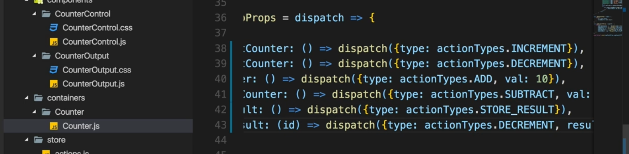

Dùng trong component khi dùng dipatch

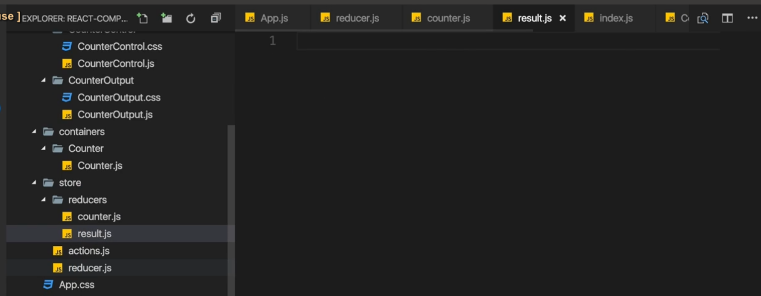

Trong store rạo các thư mục chứa các file handle từng reducer khác nhau

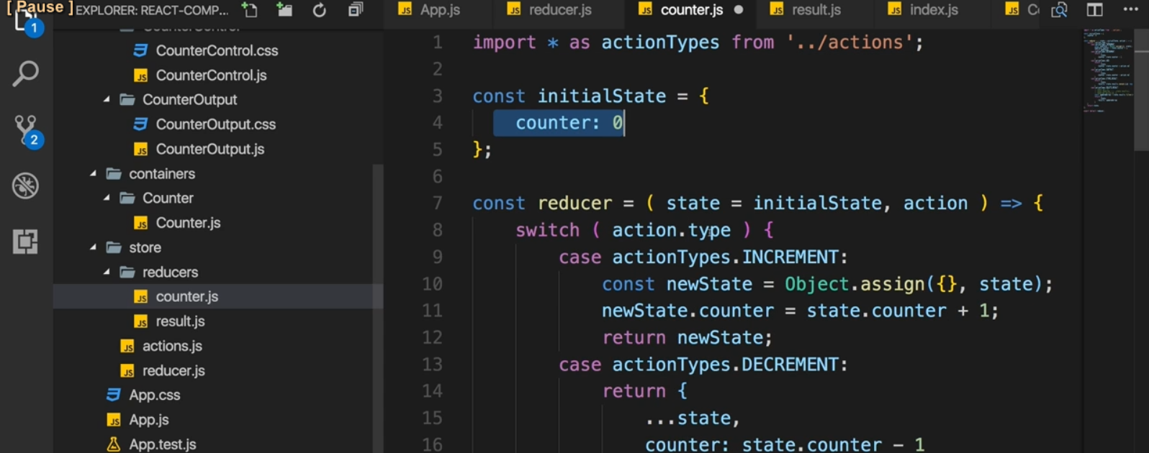

Xóa file reducer tổng đi

Chia ra counter.js handler state và action liên quan đến counter

Result.js handler state và action liên quan đế lưu và xóa kết quả lại

* Counter và result mỗi cái sẽ có state riêng và các action riêng biệt

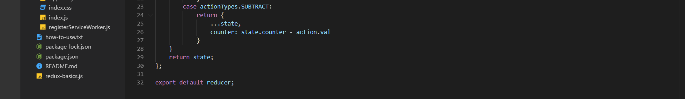

Trong mỗi file vẫn là export reducer

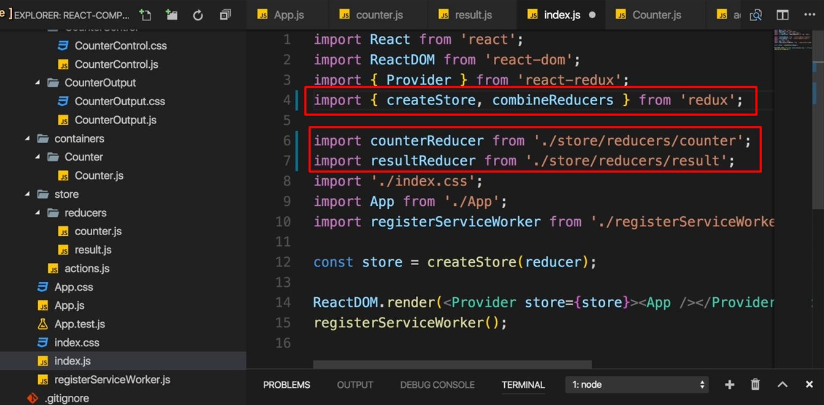

Phải inport 2 file vào

Và dùng combineReducers để combine các reducer thành 1

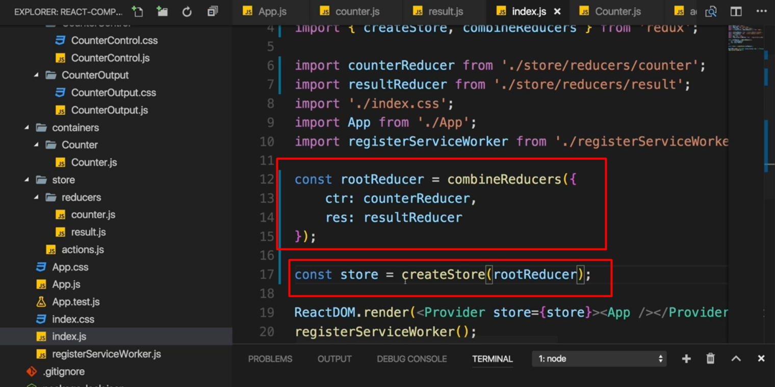

Combine

Việc này thực hiện trước khi run application -> thực hiện trong file index.js

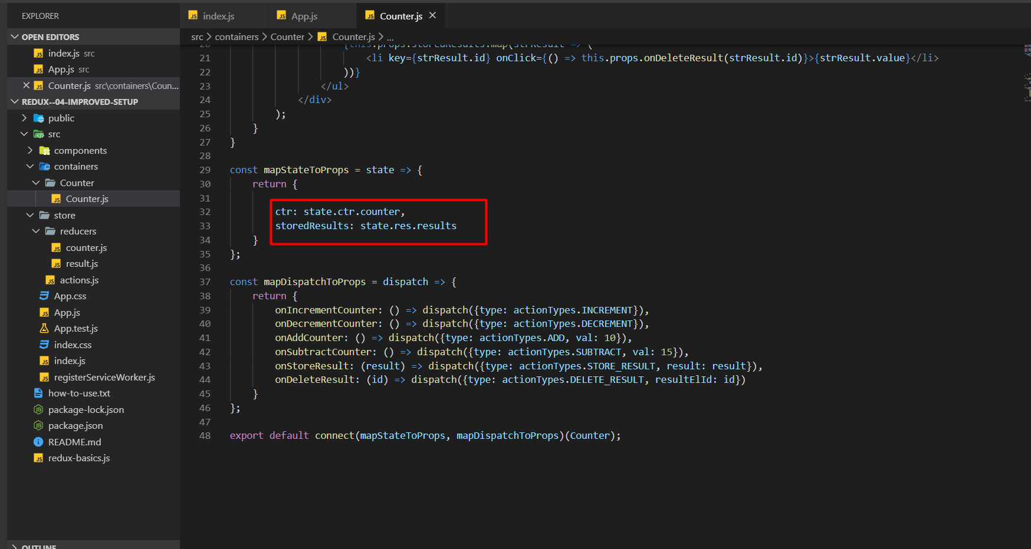

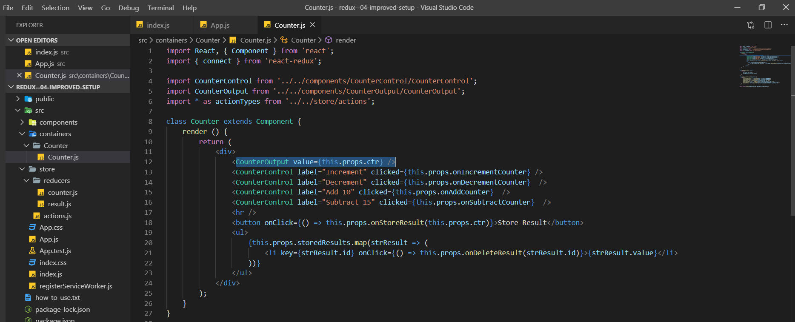

State của result phải trỏ tới reducer của result trước rồi mới đến biến của state đó

State của counter phải trỏ tới reducer của counter trước khi trỏ tới biến

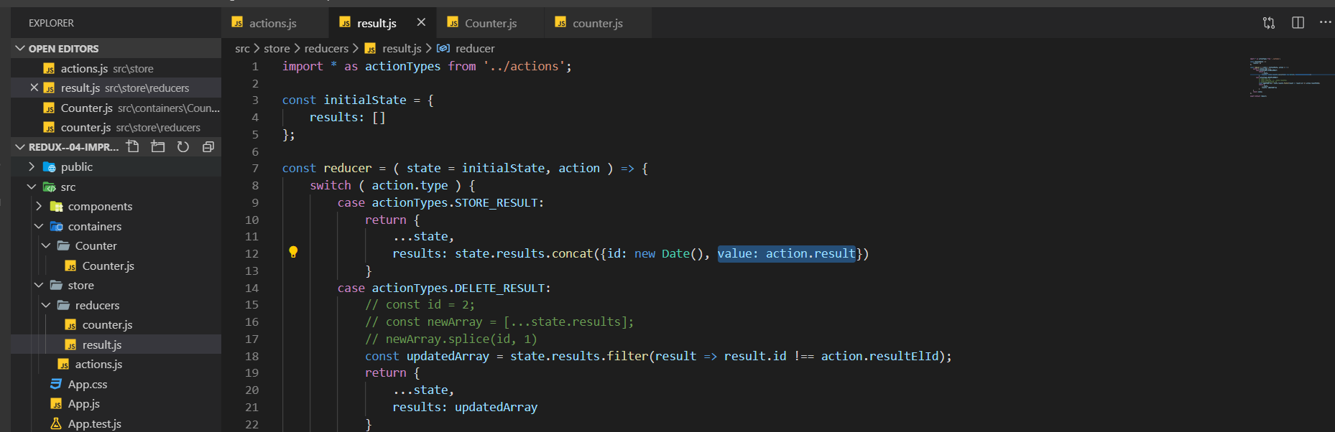

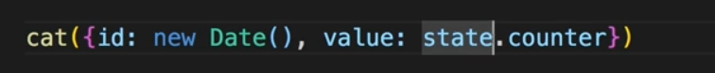

Khi chia ra thì state đã được chia ra nên trên file reducer ko thể gọi value: state.counter, vì counter lúc này đã chia ra file riêng -> giải pháp là truyền result này vào action và dùng action để gọi ở file reducer results

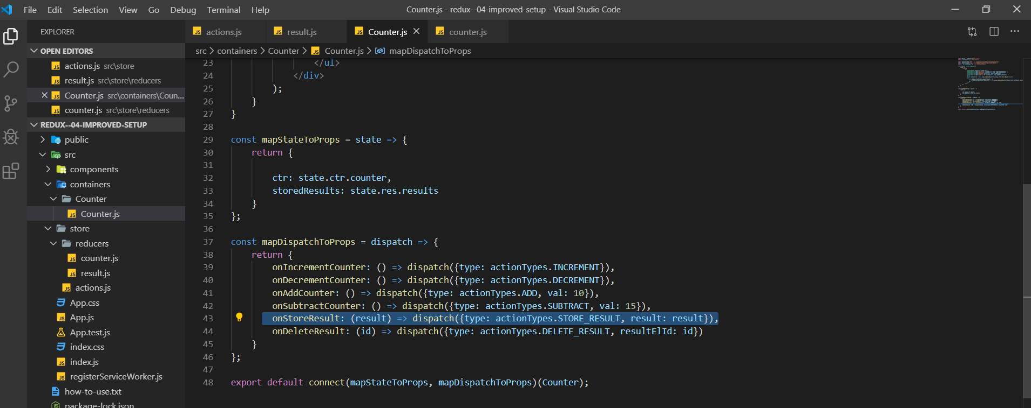

Khi định nghĩa dispatch thì thêm đối số result vào method, còn đối số result trỏ tới result

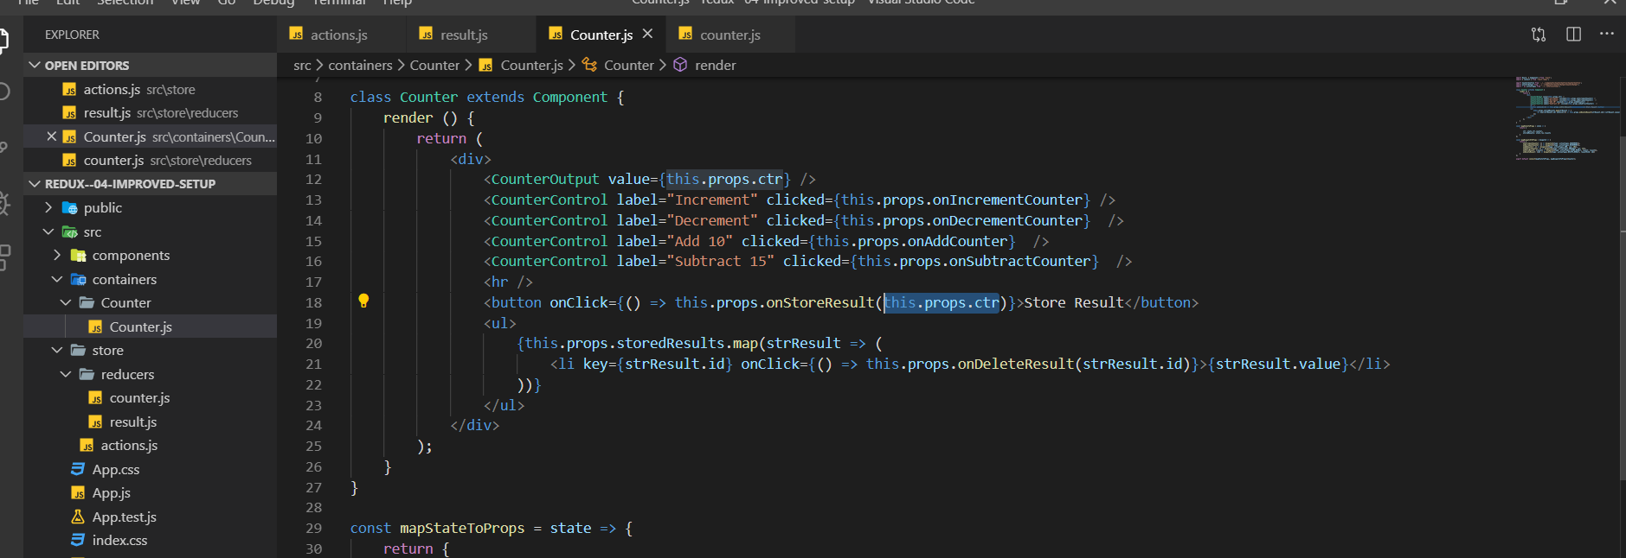

Truyền biến vào khi ở chổ gọi hàm

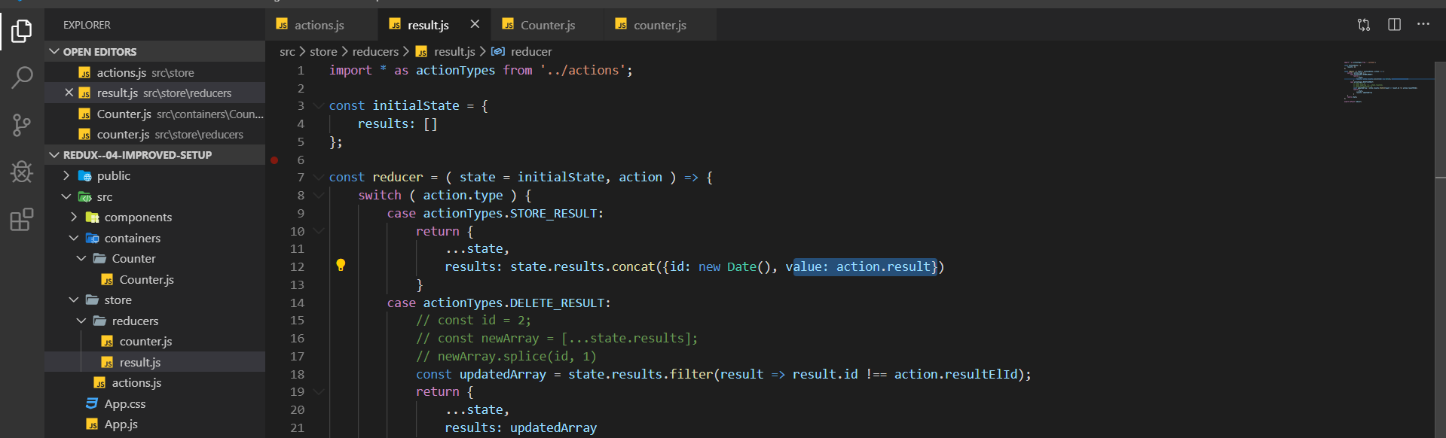

Trong reducer lúc định nghĩa các action thì gọi result ra chổ cần xài

* Như vậy khi chia ra
  + State sẽ được chia ra, vì vậy khi gọi ở component thì cần phải truy vấn đến state đó trước state.ctr …
  + Muốn dùng giá trị của composer này trên composer kia thì dùng action trong component làm trung gian truyền lên

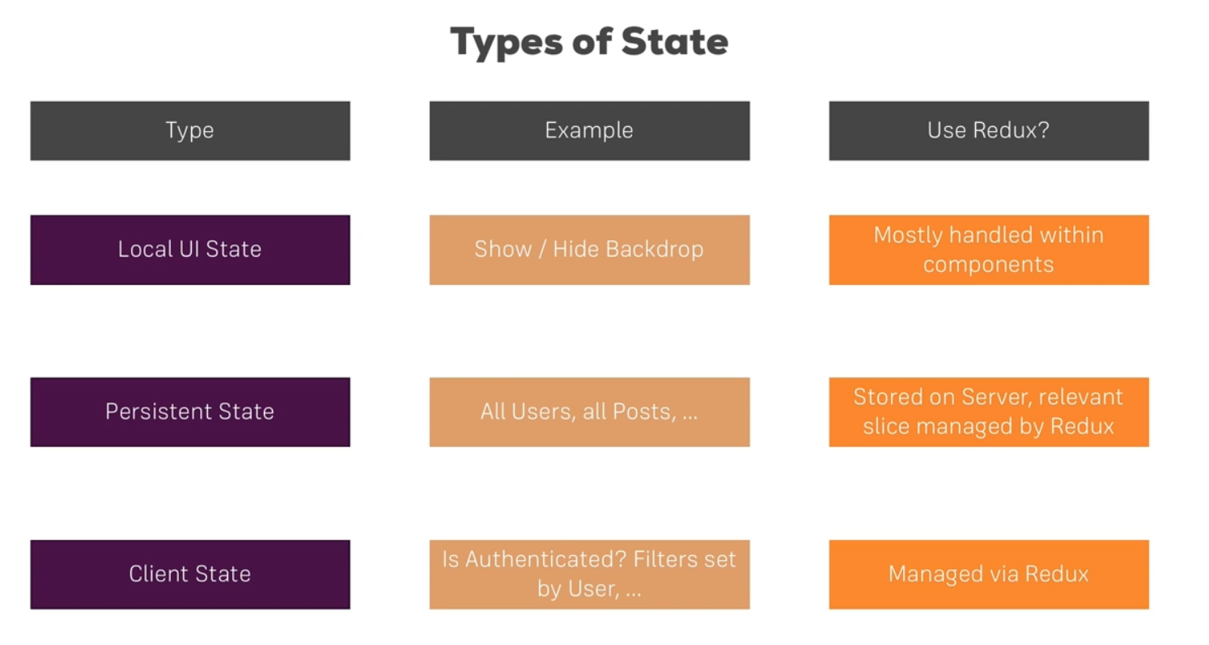

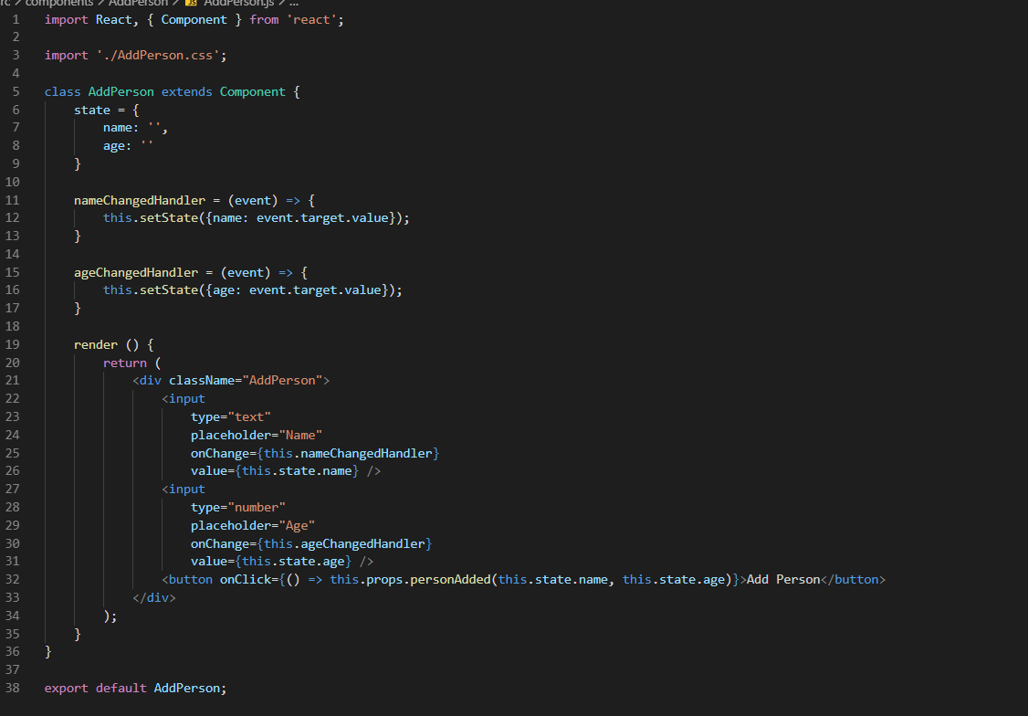

Dùng các input nhập name và age vào rồi set cho state

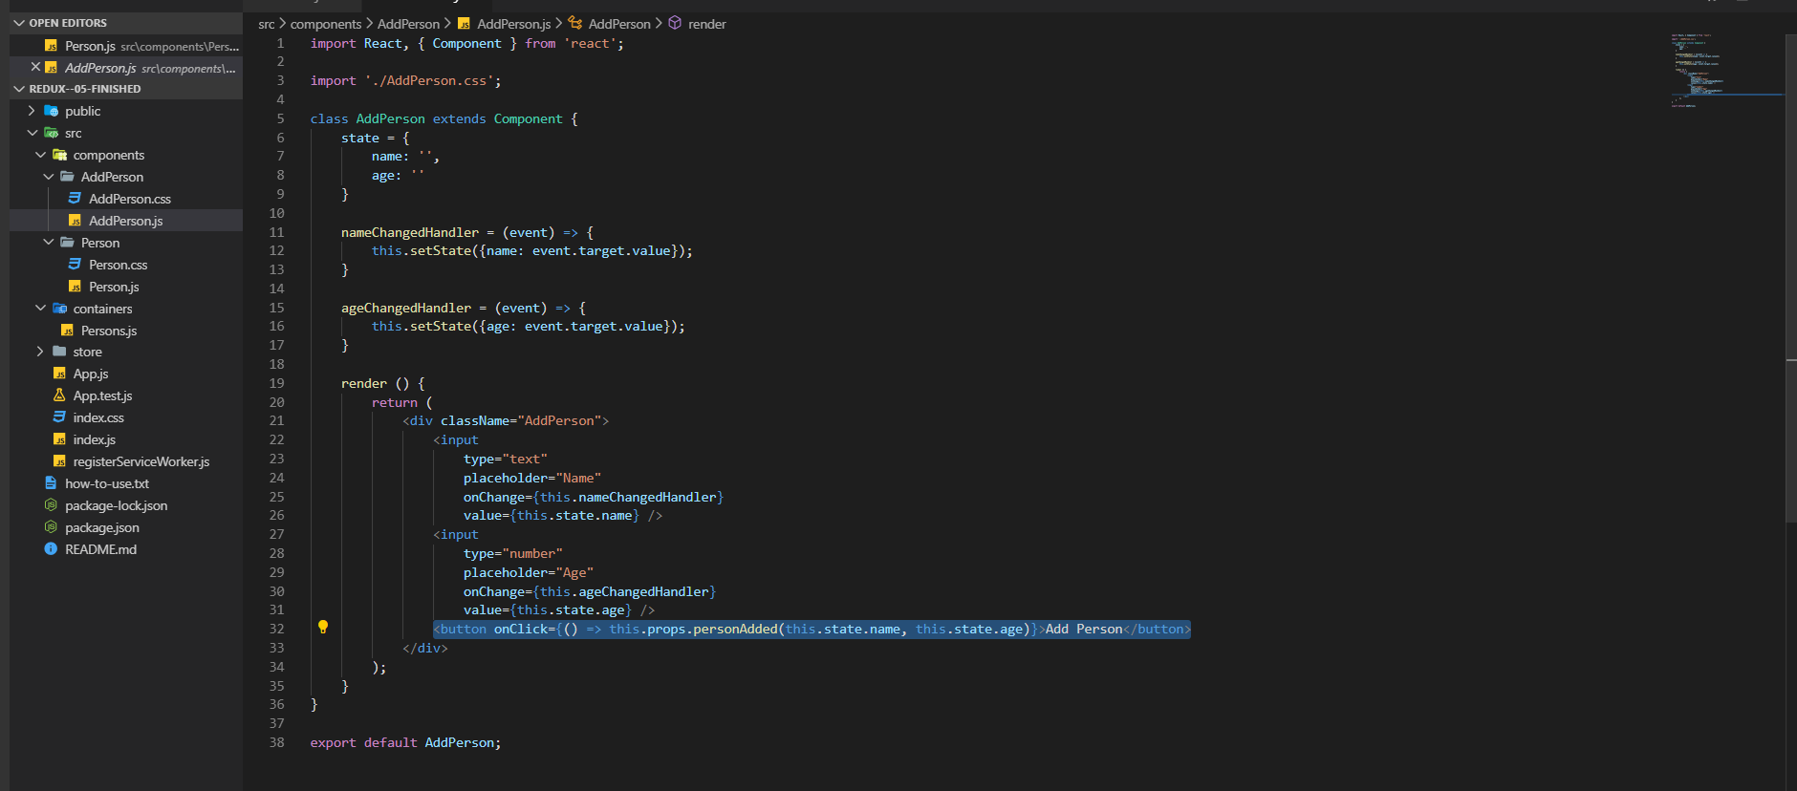truyền các biến trong state vào action của redux

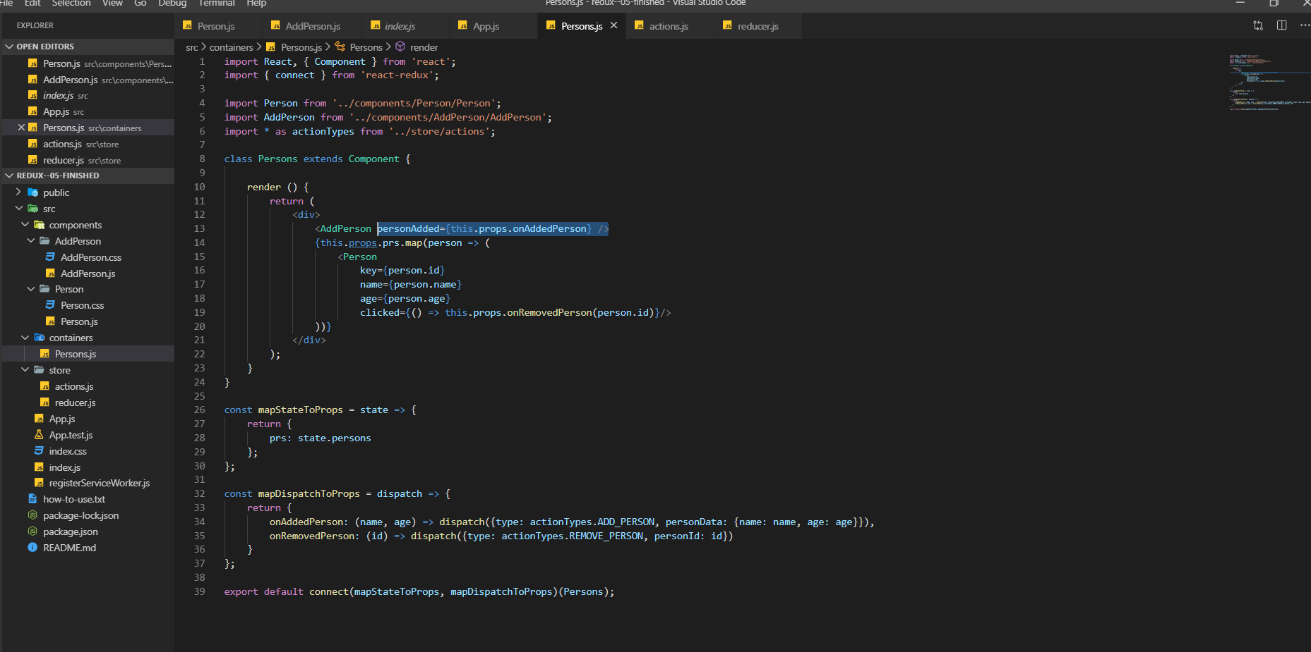

Method trên person được truyền qua đây

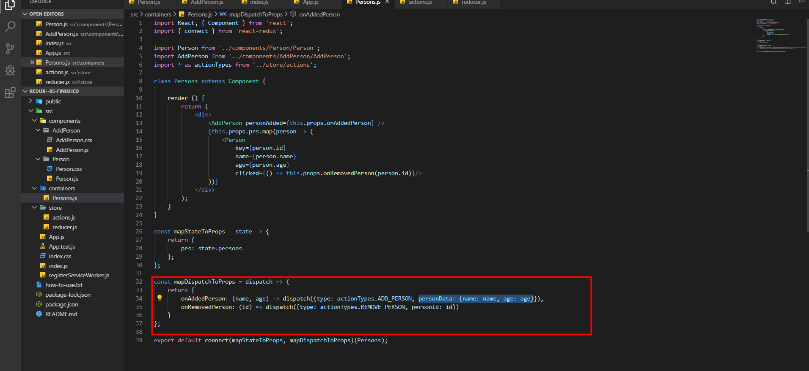

Biến được truyền vào

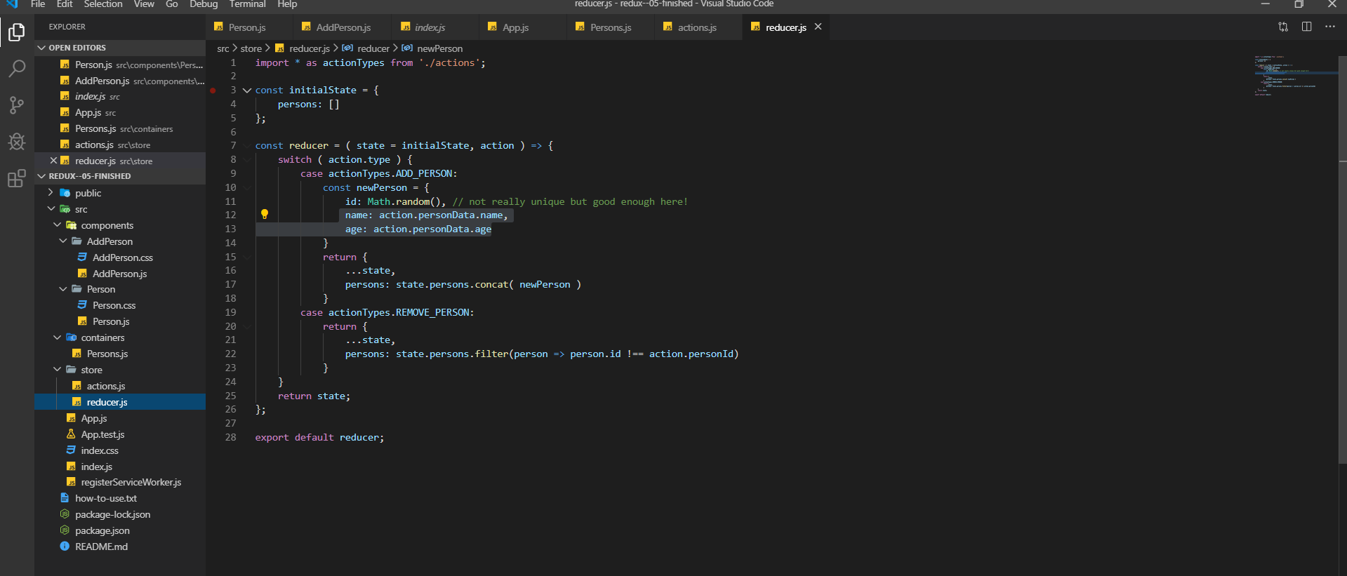

Sử dụng trên reducer1